上海市市容环境质量监测中心

上海智慧公厕管理服务平台

操

作

手

册

2019年9月

修订记录

版本 | 日期 | 修订人 | 评审人 | 说明
1.0 | 2019-08-10 | 吴志华 |  | 初稿

目录
目录
1. 修订记录 2
2. 目录 3
1. 引言 5
1.1. 编写目的 5
2. 整体业务分析 5
2.1. 组织机构、用户角色说明 5
3. 使用环境 6
3.1. 运行环境 6
3.2. 控件安装 6
3.3. 浏览器要求 6
4. 上海智慧公厕管理服务平台 7
4.1. 登录 7
4.1.1登录说明 7
4.1.2登录地址 7
4.1.3登录页面 7
4.1.4登录步骤 7
4.2. 基础信息 8
4.2.1.公厕基础信息 8
4.2.2.人员基础信息 10
4.2.3部门管理 16
4.2.4岗位管理 21
4.3. 系统管理 26
4.3.1.公告/通知管理 26
4.3.2.角色管理 29
4.3.3.用户管理 33
4.4. 成本管理 38
4.5.1.公厕成本统计 38
4.5.2.公厕成本管理 38
4.5.3.成本参数设置 42
4.5. 质量管理 45
4.6.1.公厕评价列表 45
4.6.2.考核模板 47
4.6.3.巡检人员考核列表 51
4.6.4.巡检记录管理 53
4.6.5.巡查问题管理 58
4.6.6.投诉列表 61

引言

编写目的
本文描述了在上海智慧公厕管理服务平台项目中的需求，标明软件建设过程中需要达到的功能和建设的效果。本文作为项目建设过程中的测试蓝本，测试工程师的工作以需求说明作为业务测试的目标。

整体业务分析

组织机构、用户角色说明

序号 | 机构名称 | 说明
1 | 市级 | 上级部门：无  查看各区级的公厕基础信息、查看统计信息、查看质量巡检记录、查看大屏监控、查看成本统计、查看规划统计等
2 | 区级 | 上级部门：市级  查看本区下各街镇的公厕基础信息、统计信息、质量巡检派遣/审核、查看大屏监控、成本管理、规划管理等
3 | 街镇 | 上级部门：区级  查看本街镇的公厕基础信息、统计信息、质量巡检派遣/审核、查看大屏监控、成本管理
4 | 保洁单位 | 上级部门：区级  查看本单位的公厕基础信息、统计信息、质量巡检派遣/审核、查看大屏监控、生产管理、成本记录
5 | 公厕工作人员 | 上级部门：街镇、保洁单位  操作考勤、填写公厕日志、报修、成本记录
6 | 公众 | 上级部门：无  使用寻厕小程序，寻厕、共享新公厕、评价
7 | 超级管理员 | 上级部门：无  维护平台：上海智慧公厕管理服务平台（市级）/（区级）、公厕巡检APP、公厕环卫APP、大屏监控、寻厕小程序

使用环境

运行环境
能正常链接网络的办公用电脑，尽量使用WINDOWS系统（因为视频监控需要安装IE控件）。

控件安装
首次查看本系统，请先安装视频监控的IE控件。
【注意：针对需要查看监控视频的用户必须安装该控件，且使用IE浏览器】
链接地址如下：
链接：https://pan.baidu.com/s/1Glm1M1zkGNKpSwil4fPFmw
提取码：nf6z

操作步骤：
1、双击，安装32位或64位的大华设备连接文件
2、双击，安装IEConfig.exe
3、重新打开IE浏览器，进行登录
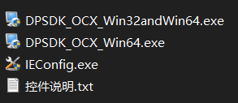

浏览器要求
浏览器要求：IE9.0 及以上版本，谷歌浏览器（推荐市级、区级用户使用）。
其他浏览器查看监控视频时可能会无法看到。

上海智慧公厕管理服务平台

登录

4.1.1登录说明
本章主要介绍用户如何访问系统首页，及登录系统，解析登录页面元素该如何操作。

4.1.2登录地址
用户首先打开浏览器，然后在浏览器地址栏上输入系统的地址：
http://61.152.146.217/Account/Login

4.1.3登录页面
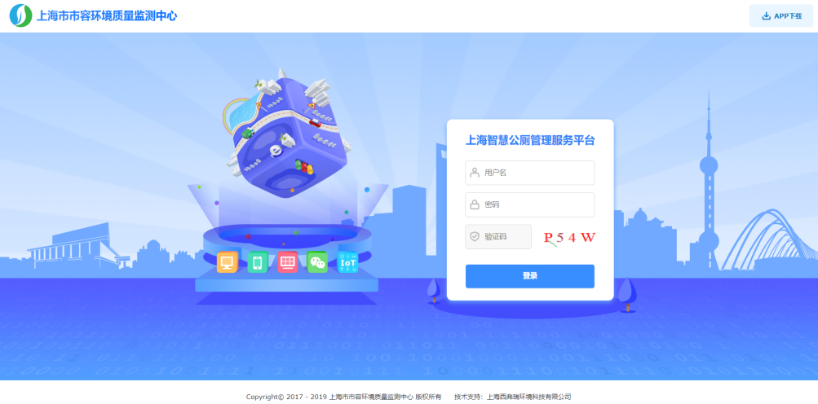

4.1.4登录步骤
1、输入正确的用户名、密码、验证码，点击“登录”按钮，页面跳转到上海智慧公厕管理服务平台ERP主页“我的桌面”。
2、若输入错误或验证不通过则停留在登录页面，此时系统会提示用户对应的错误类型信息。
注意事项：
【用户权限】：用户名鉴权通过登录成功后，用户只能看到被权限的功能模块。

基础信息

4.2.1.公厕基础信息
      - 菜单
模块菜单：基础信息/公厕管理/公厕基础信息
      - 主页面
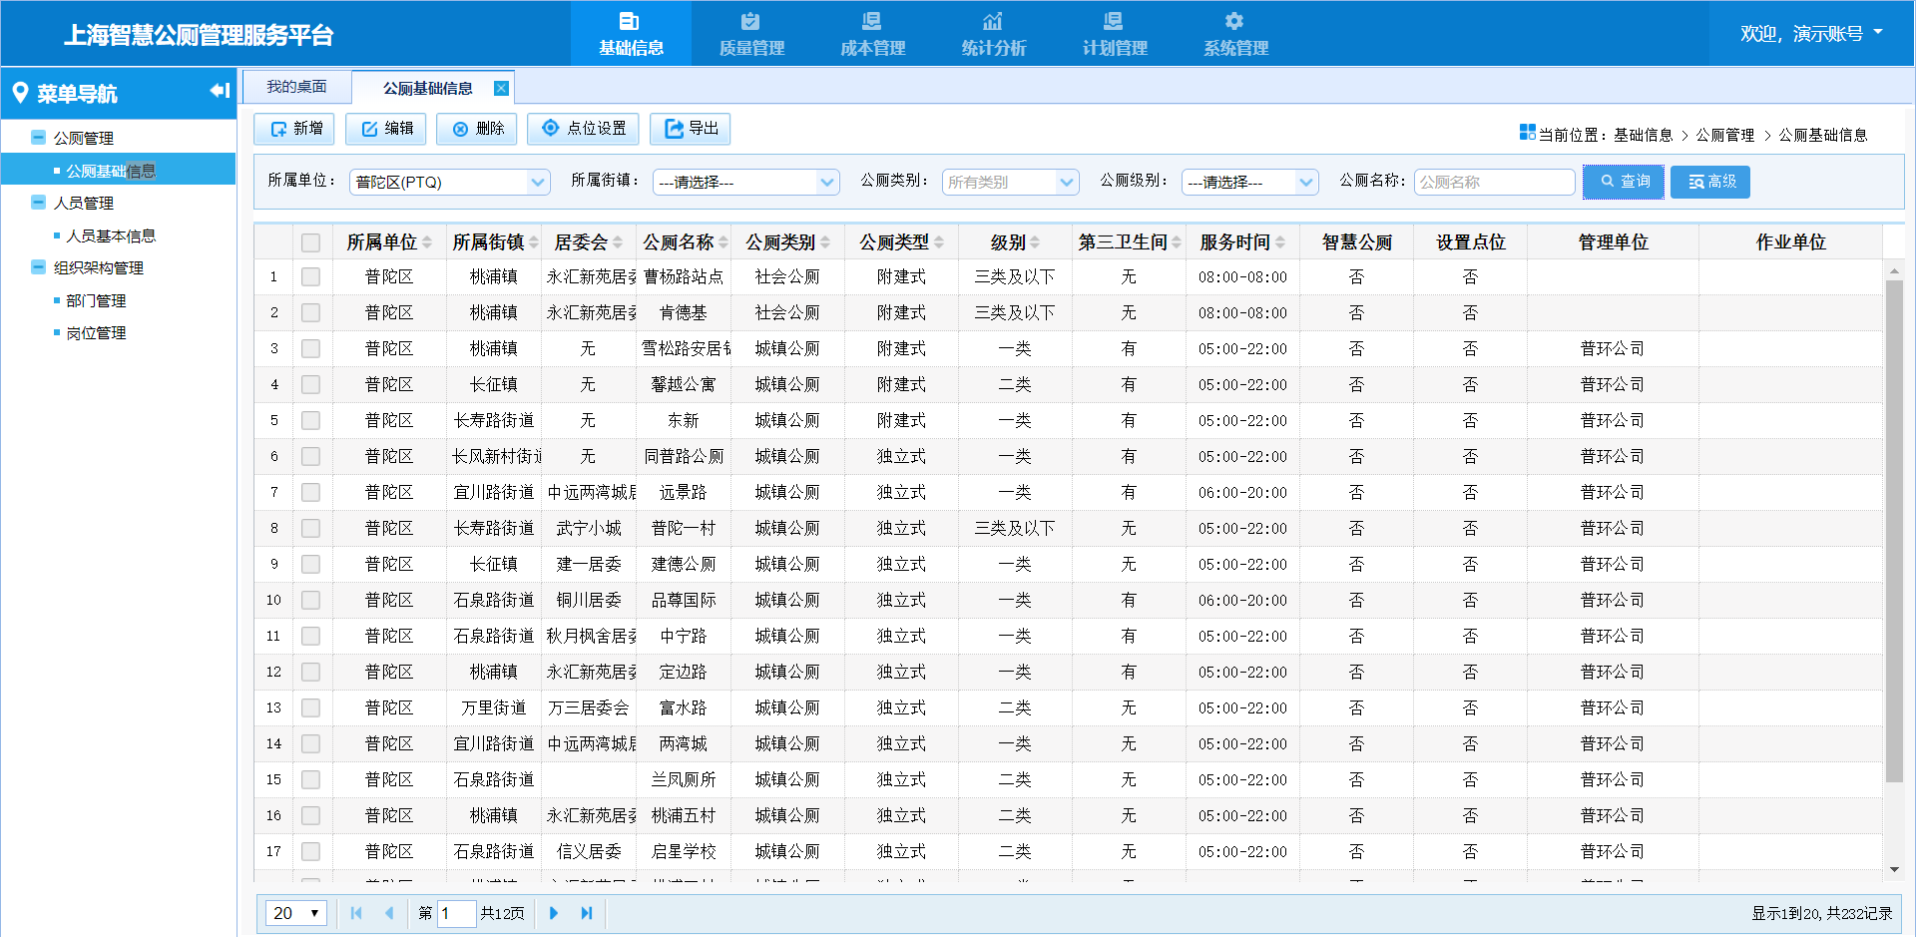
      - 查询
1、当前用户为作业公司，默认只显示该作业公司（作业单位字段），其他条件默认为空的查询结果展示。
2、选择或输入需要的查询条件，点击“查询”按钮，查询符合条件的结果列表信息。
3、高级搜索：点击“高级”按钮，展示出其他查询条件。选择或输入需要的查询条件，点击“查询”按钮，查询符合条件的结果列表信息。再次点击“高级”按钮，收拢已展开的多查询条件。

      - 导出
1、进行正常查询操作后，点击“导出”按钮，系统自动导出当前查询结果的所有记录,并形成EXCEL文档。
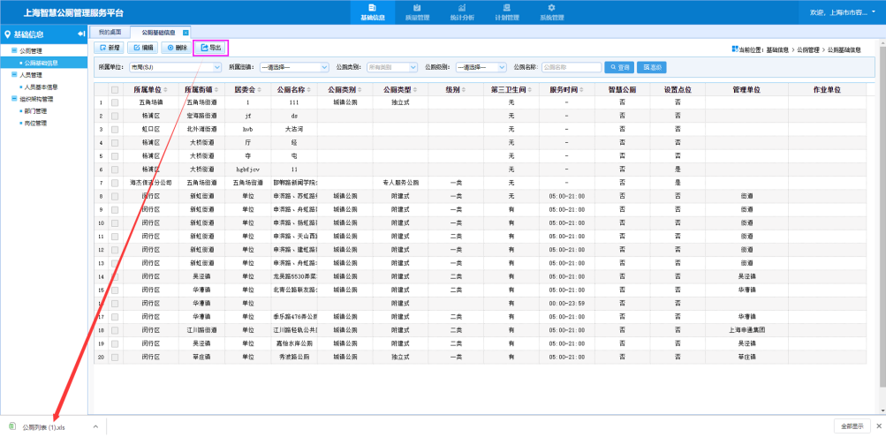

      - 查看详情
进行正常查询操作后，选择某条记录需要查看详情，双击该条记录，弹出详情页面。
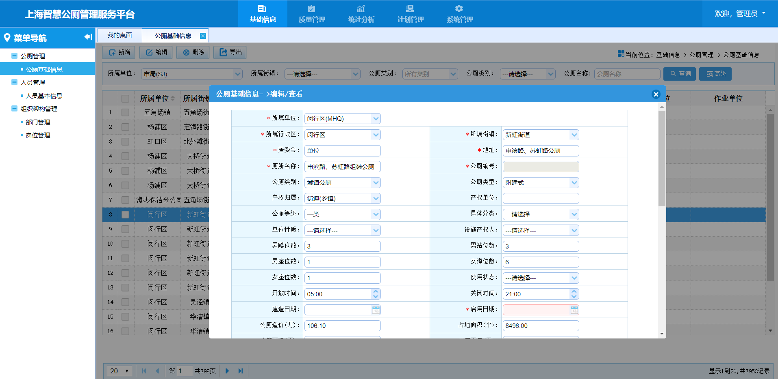

4.2.2.人员基础信息

4.2.2.1菜单
模块菜单：基础信息/人员管理/人员基础信息

4.2.2.2主页面
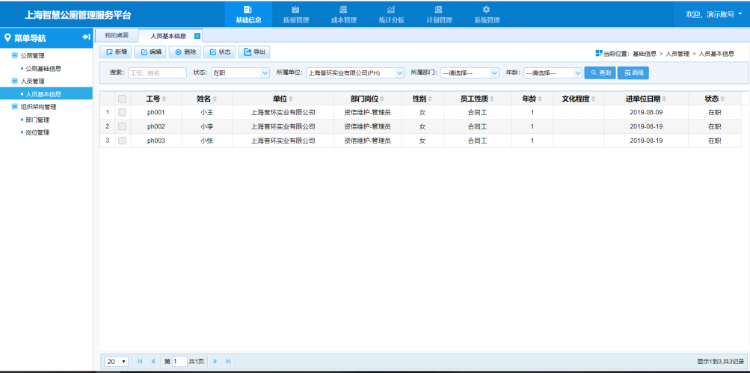

4.2.2.3查询
1、当前用户为作业单位，默认只查询该作业单位的所有记录。
2、选择或输入需要的查询条件，点击“查询”按钮，查询符合条件的结果列表信息。
3、高级搜索：点击“高级”按钮，展示出其他查询条件。选择或输入需要的查询条件，点击“查询”按钮，查询符合条件的结果列表信息。再次点击“高级”按钮，收拢已展开的多查询条件。

4.2.2.4新增
1、点击“新增”按钮，弹出新增人员基础信息。
2.1、输入或选择带红星的各必填项信息，点击“保存”按钮，弹出成功提示信息。
2.2、输入或选择带红星的各必填项信息，输入或选择不带星号的非必填项信息，点击“保存”按钮，弹出成功提示信息。

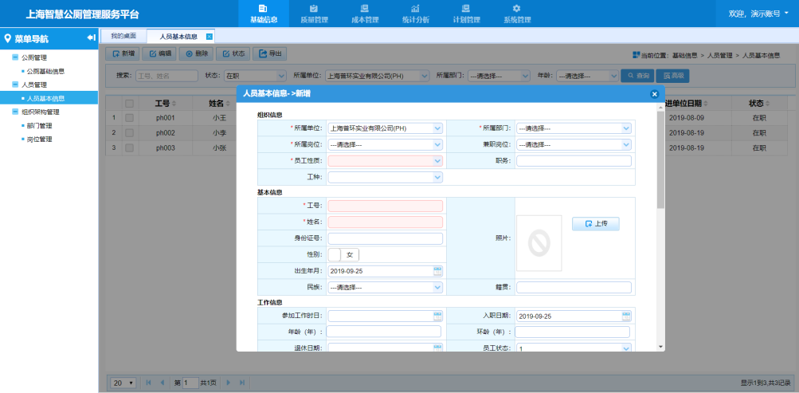

4.2.2.5编辑
1、进行正常查询操作后，勾选需要编辑的某人员记录，点击“编辑”按钮，弹出编辑人员基础信息。
2、进行更改需要的信息，点击“保存”按钮，弹出成功提示信息。
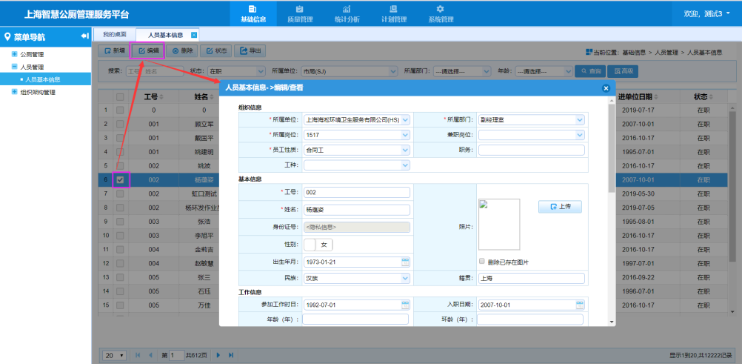

4.2.2.6删除
1、单记录删除：
进行正常查询操作后，勾选需要删除的某条人员记录，点击“删除”按钮，弹出删除人员确认信息。点击“确定”按钮，弹出成功提示信息，该记录在页面被删除。点击“取消”按钮，弹框消失，该页面无变化。
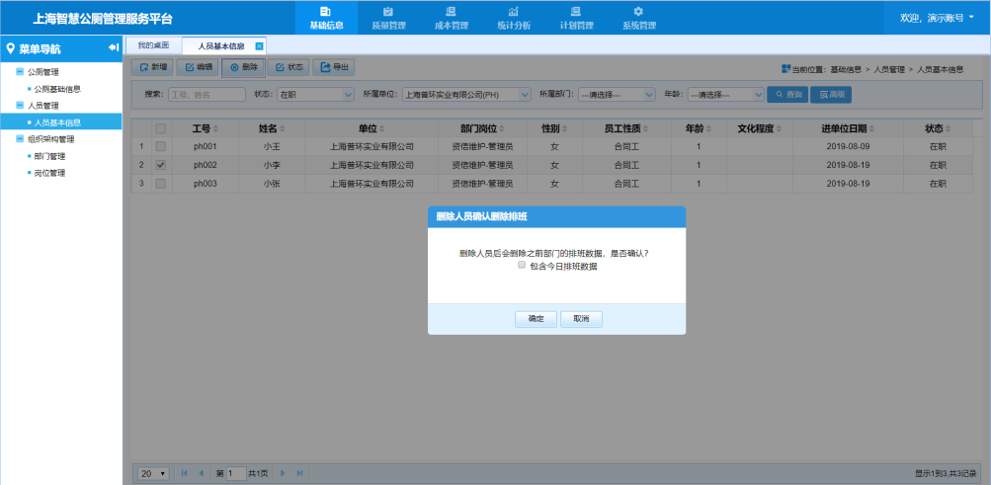

2、批量记录删除
进行正常查询操作后，批量勾选需要删除的某条人员记录，点击“删除”按钮，弹出删除人员确认信息。点击“确定”按钮，弹出成功提示信息，该批记录在页面被删除。点击“取消”按钮，弹框消失，该页面无变化。

4.2.2.7导出
1、进行正常查询操作后，点击“导出”按钮，系统自动导出当前查询结果的所有记录,并形成EXCEL文档。

4.2.2.8查看详情
1、进行正常查询操作后，选择某条记录需要查看详情，双击该条记录，弹出详情页面。
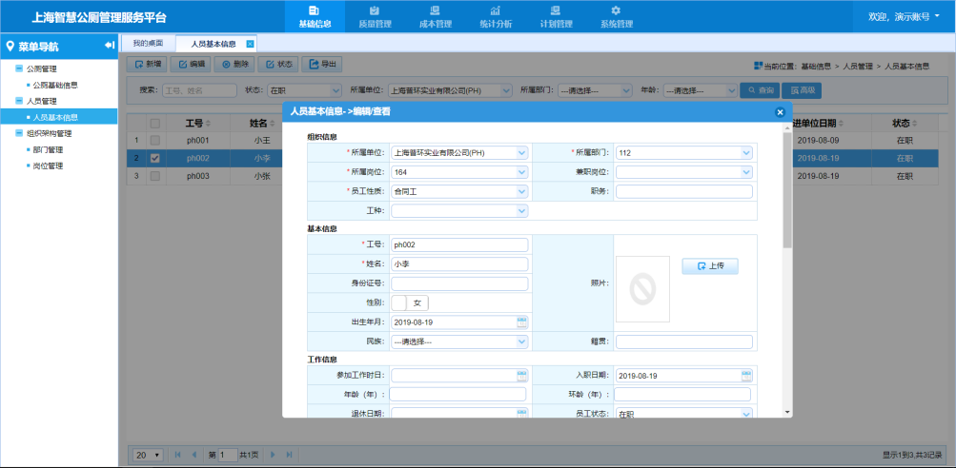

4.2.2.9状态
1、进行正常查询操作后，勾选需要更改状态的某人员记录，点击“状态”按钮，弹出状态修改信息框。
2、进行更改状态信息，点击“保存”按钮，弹出成功提示信息。
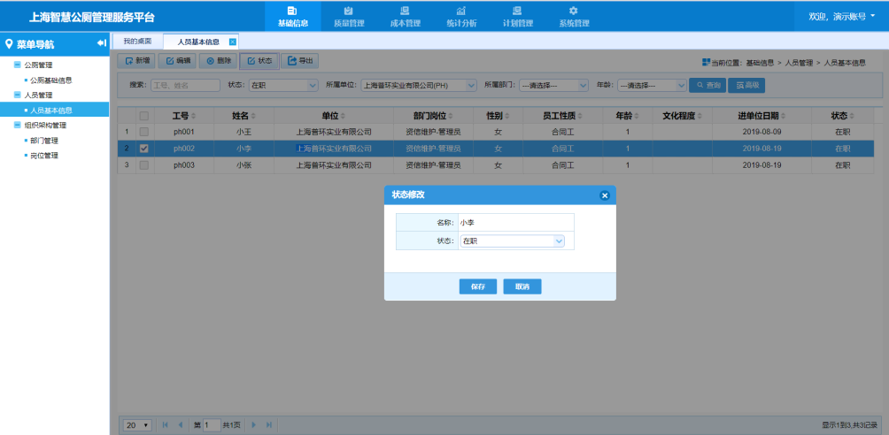
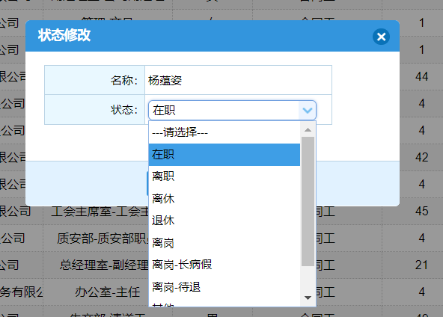

4.2.2.10人员敏感信息查看
1、人员敏感信息的查看，需要该角色在系统管理-用户角色管理-角色管理，找到对应的角色后，编辑时勾选上敏感信息修改的权限。
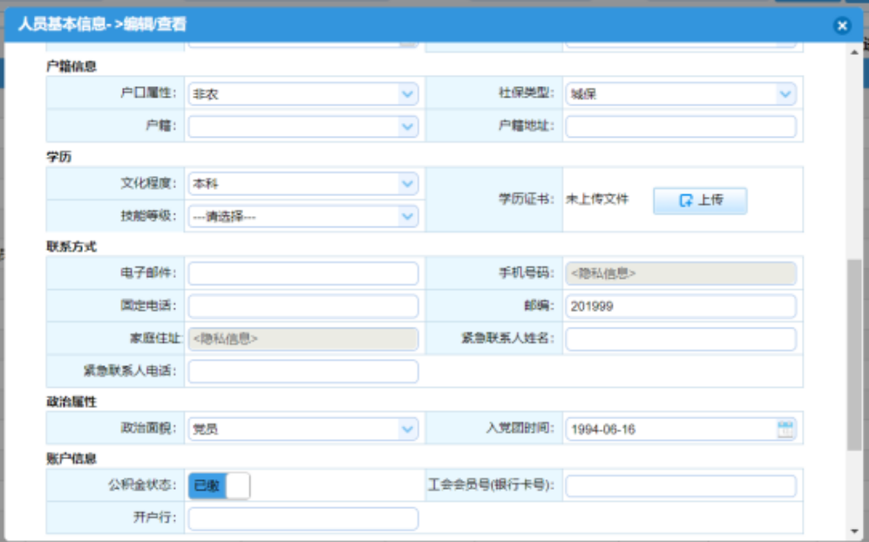
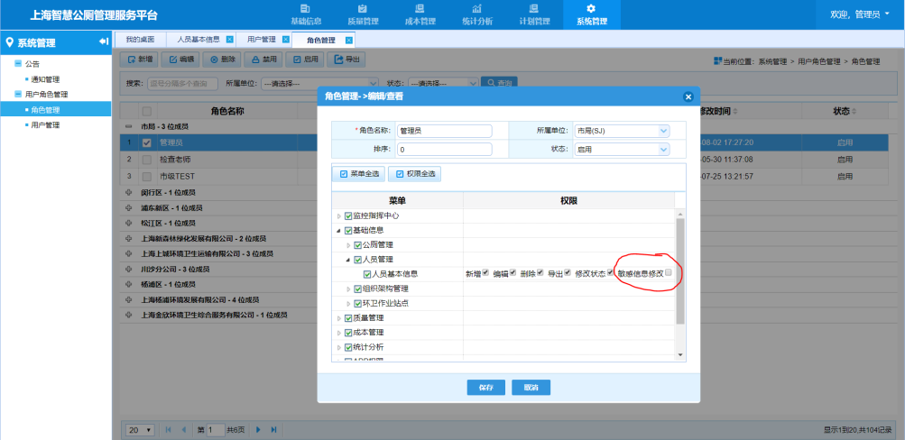

4.2.3部门管理

4.2.3.1菜单
模块菜单：基础信息/组织架构管理/部门管理

4.2.3.2主页面
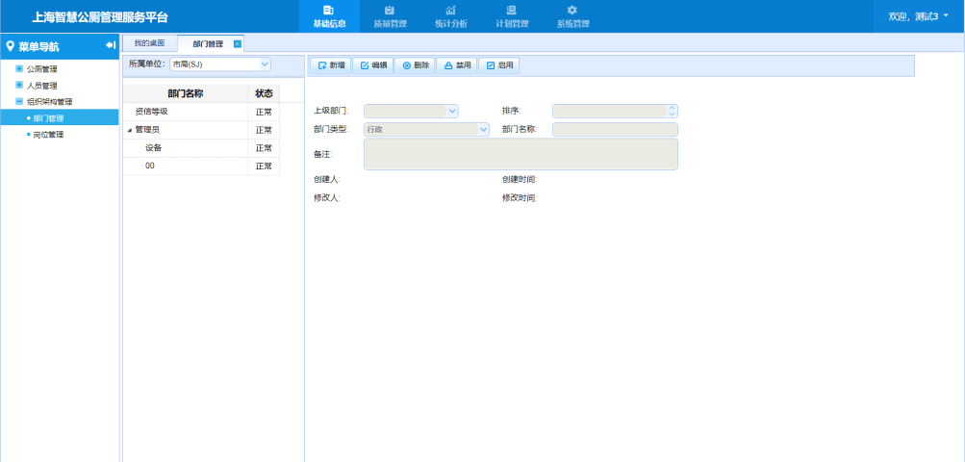

4.2.3.3查询
1、当前用户为作业单位，默认查询所护单位是市局的部门信息记录。
2、选择需要查看的部门名称，点击该部门名称节点，右侧显示该部门的详细信息
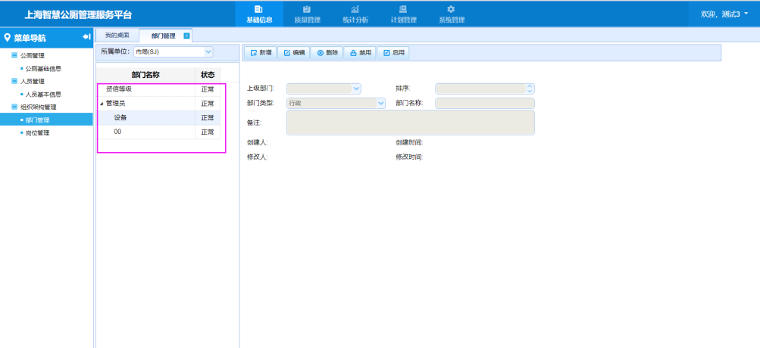

4.2.3.4新增
1、选择左侧部门节点，点击“新增”按钮，显示新增部门信息。
2.1、输入或选择带红星的各必填项信息，点击“保存”按钮，弹出成功提示信息。
2.2、输入或选择带红星的各必填项信息，输入或选择不带星号的非必填项信息，点击“保存”按钮，弹出成功提示信息。
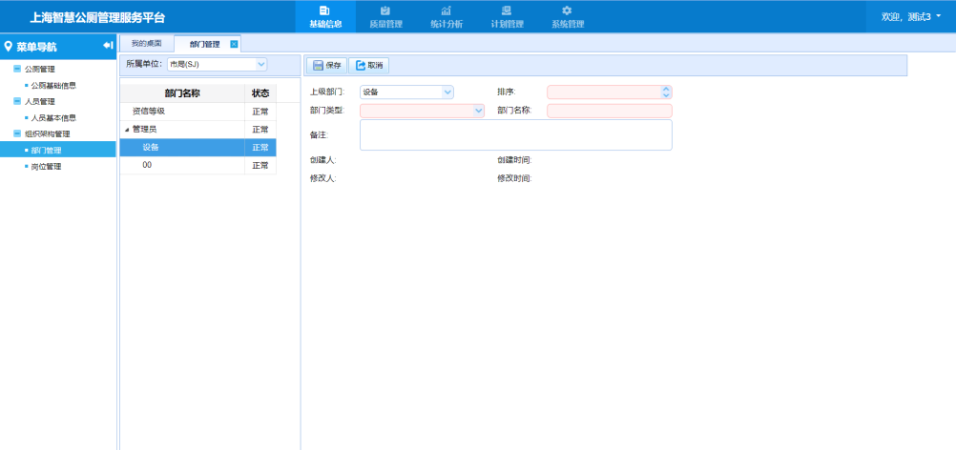

4.2.3.5编辑
1、选择左侧部门节点，点击“编辑”按钮，显示部门信息，可编辑状态。
2、进行更改需要的信息，点击“保存”按钮，弹出成功提示信息。
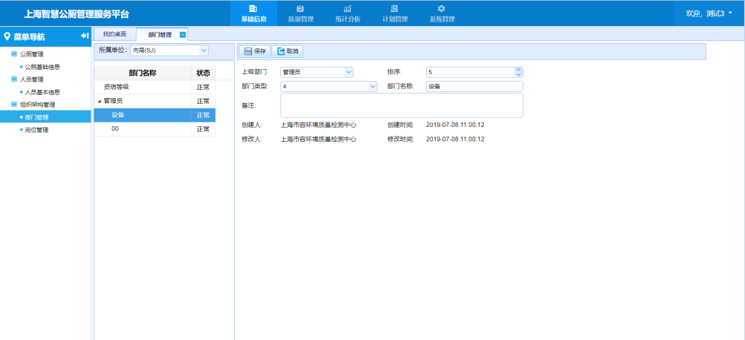

4.2.3.6删除
1、选择左侧部门节点，点击“删除”按钮，弹出确认信息。点击“确定”按钮，弹出成功提示信息，该记录在页面被删除。点击“取消”按钮，弹框消失，该页面无变化。
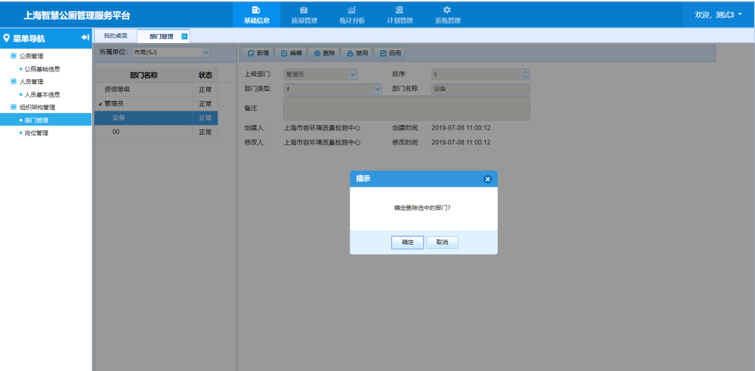

4.2.3.7禁用
1、选择左侧部门节点，点击“禁用”按钮，弹出确认信息，点击”确认”，该记录状态变为禁用。【前提：该记录为启用状态】
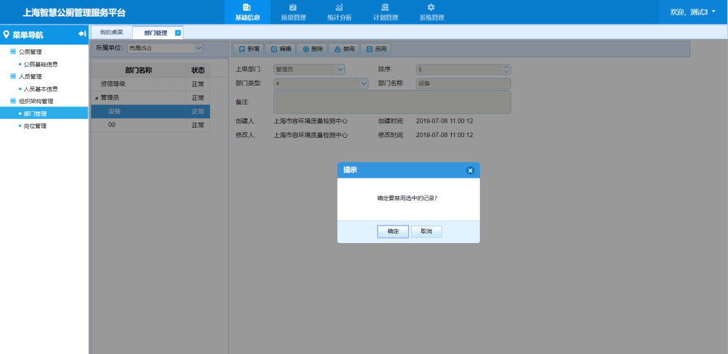
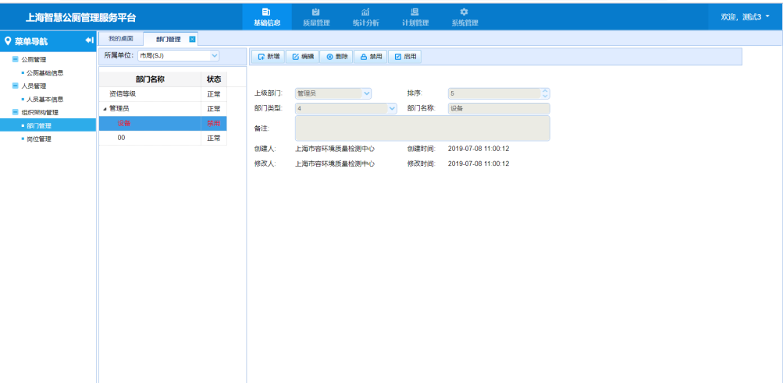

4.2.3.8启用
1、选择左侧部门节点，点击“启用”按钮，弹出确认信息，点击”确认”，该记录状态变为启用。【前提：该记录为禁用状态】
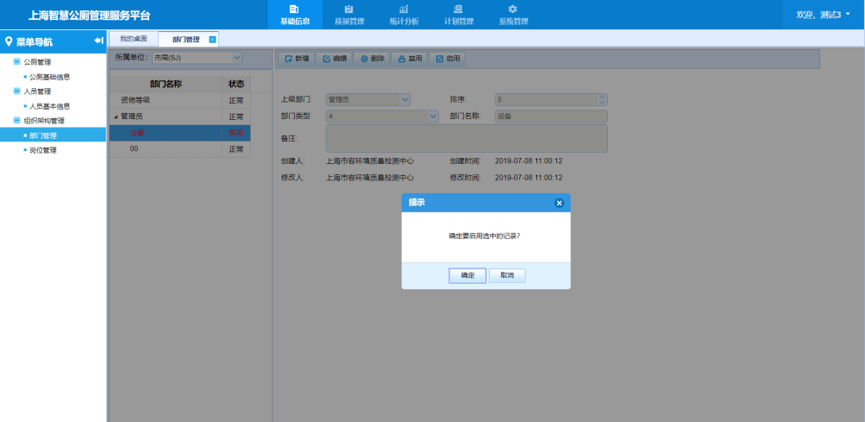
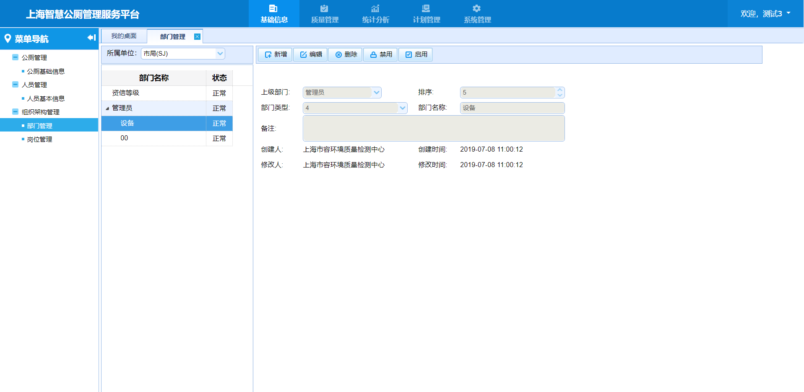

4.2.3.9查看详情
1、选择并点击左侧部门节点，右侧显示该部门节点的详细信息。

4.2.4岗位管理

4.2.4.1菜单
模块菜单：基础信息/组织架构管理/岗位管理

4.2.4.2主页面
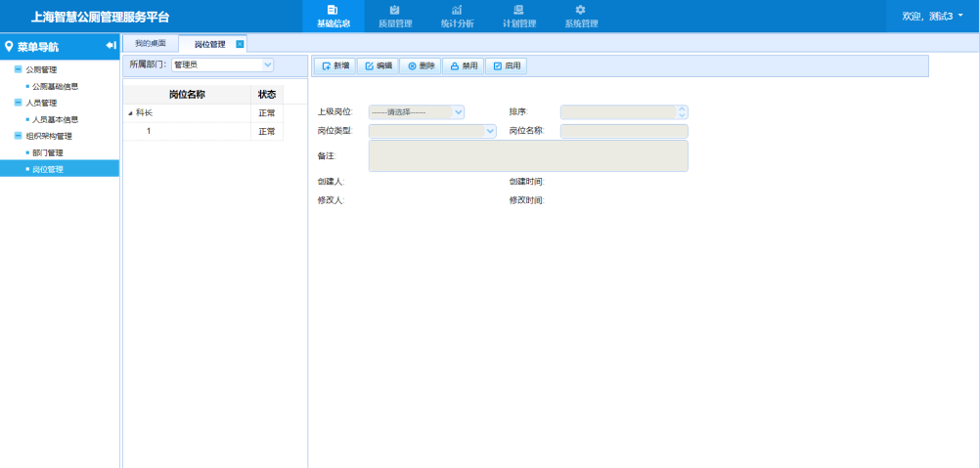

4.2.4.3查询
1、当前用户为作业单位，默认查询所护单位是市局的岗位信息记录。
2、选择需要查看的岗位名称，点击该岗位名称节点，右侧显示该岗位的详细信息
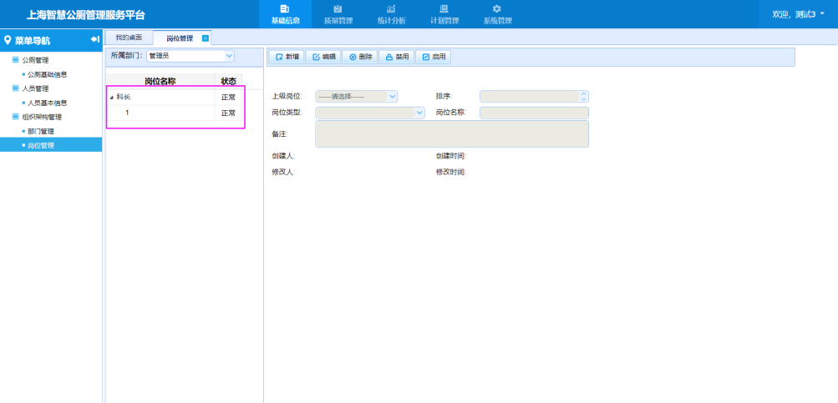

4.2.4.4新增
1、选择左侧岗位节点，点击“新增”按钮，显示新增岗位信息。
2.1、输入或选择带红星的各必填项信息，点击“保存”按钮，弹出成功提示信息。
2.2、输入或选择带红星的各必填项信息，输入或选择不带星号的非必填项信息，点击“保存”按钮，弹出成功提示信息。
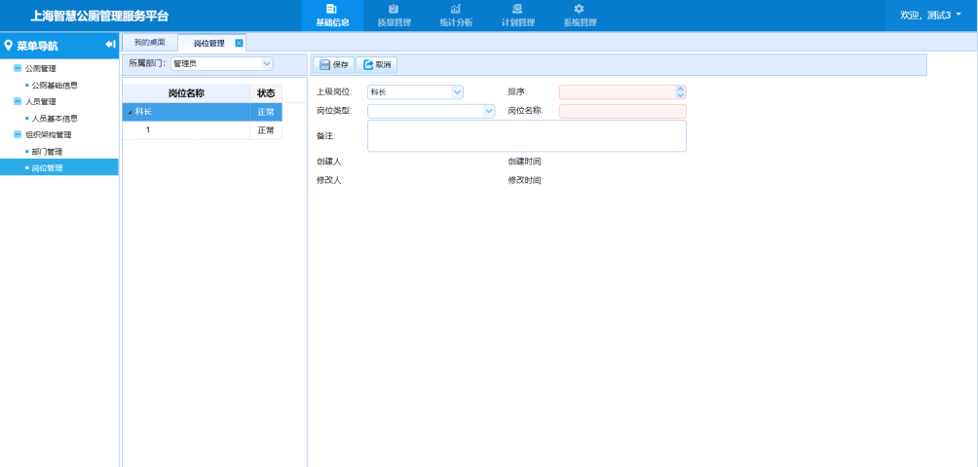

4.2.4.5编辑
1、选择左侧岗位节点，点击“编辑”按钮，显示岗位信息，可编辑状态。
2、进行更改需要的信息，点击“保存”按钮，弹出成功提示信息。
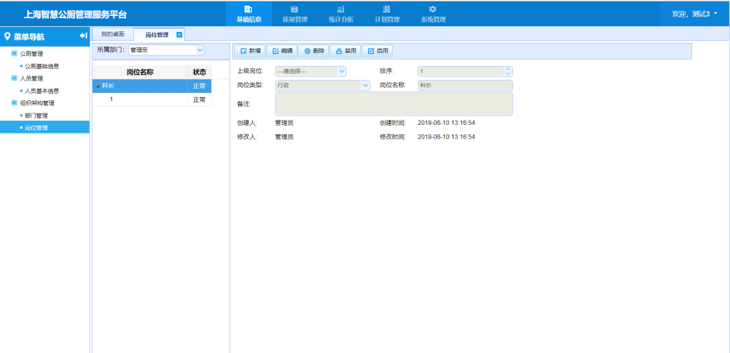

4.2.4.6删除
1、选择左侧岗位节点，点击“删除”按钮，弹出确认信息。点击“确定”按钮，弹出成功提示信息，该记录在页面被删除。点击“取消”按钮，弹框消失，该页面无变化。
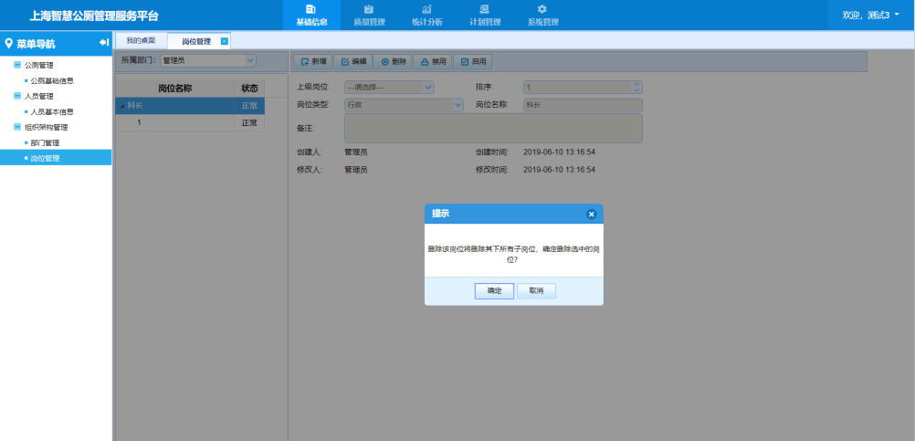

4.2.4.7禁用
1、选择左侧岗位节点，点击“禁用”按钮，弹出确认信息，点击”确认”，该记录状态变为禁用。【前提：该记录为启用状态】
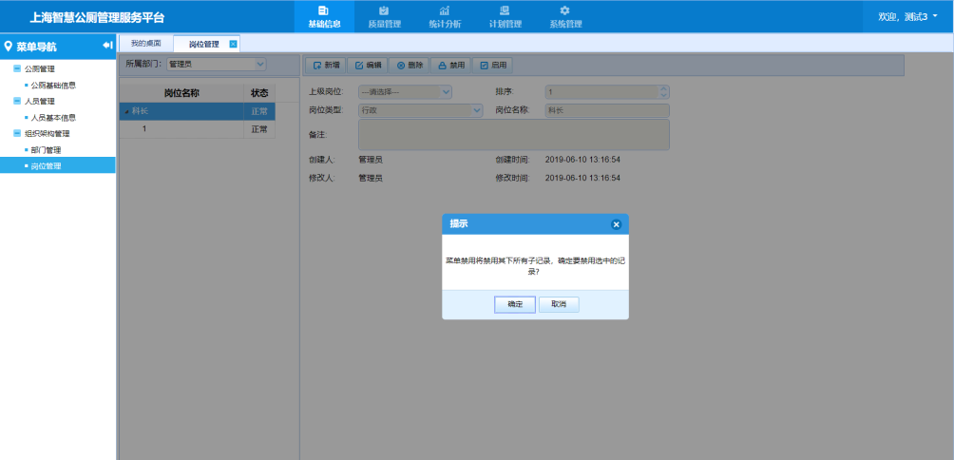

4.2.4.8启用
1、选择左侧岗位节点，点击“启用”按钮，弹出确认信息，点击”确认”，该记录状态变为启用。【前提：该记录为禁用状态】

4.2.4.9查看详情
1、选择并点击左侧岗位节点，右侧显示该岗位节点的详细信息。
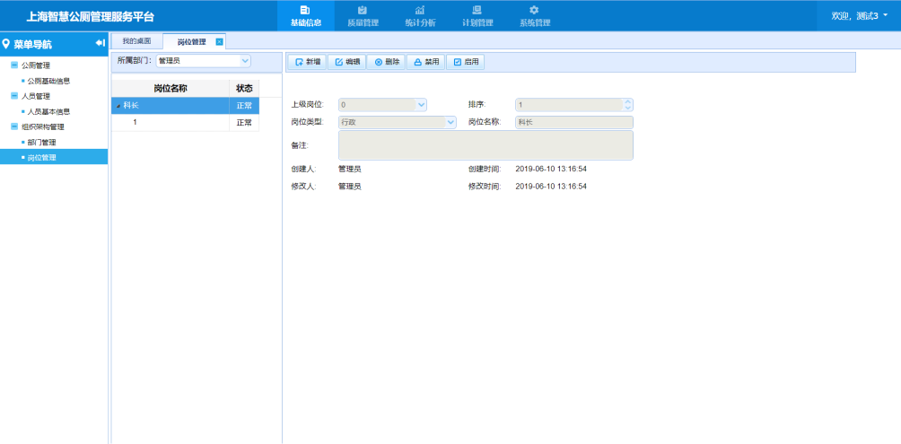

系统管理

4.3.1.公告/通知管理
      - 菜单
模块菜单：系统管理/公告/通知管理
      - 主页面
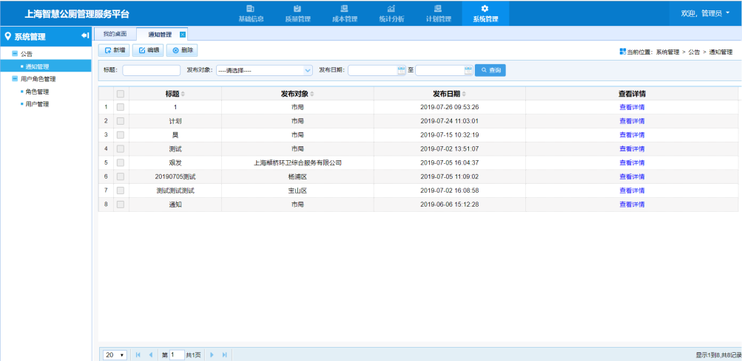
      - 查询
1、默认显示所有通知记录。
2、选择或输入需要的查询条件，点击“查询”按钮，查询符合条件的结果列表信息。
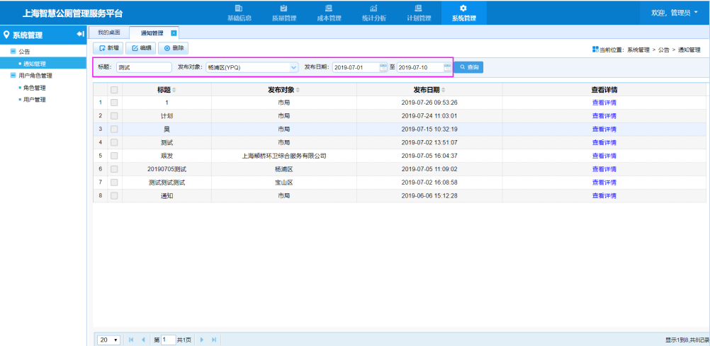
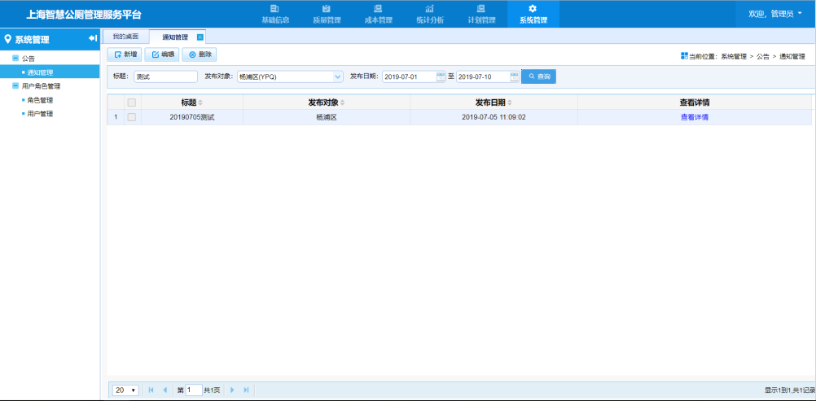

      - 新增
1、点击“新增”按钮，显示新增通知信息弹框。
2.1、输入或选择带红星的各必填项信息，点击“保存”按钮，弹出成功提示信息。
2.2、输入或选择带红星的各必填项信息，输入或选择不带星号的非必填项信息，可上传附件，点击“保存”按钮，弹出成功提示信息。点击“取消”，不保存，关闭新增通知信息弹框。
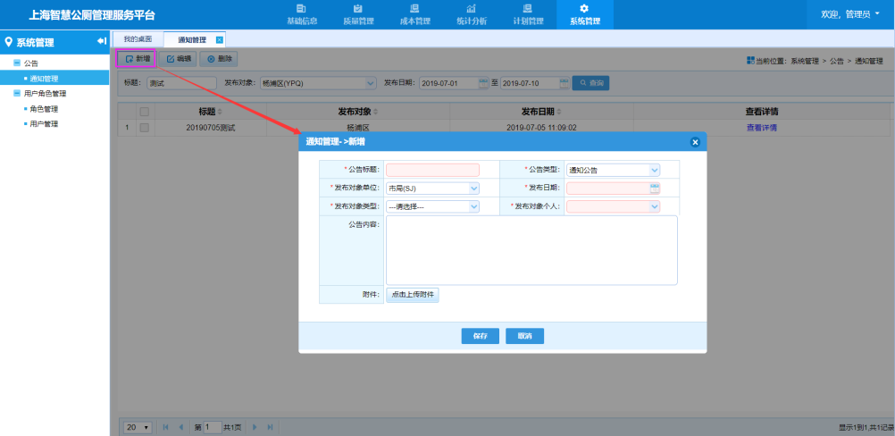

      - 编辑
1、选择需要编辑的记录，勾选该记录，点击“编辑”按钮，显示编辑通知信息弹框。
2.1、输入或选择需要更新的信息，点击“保存”按钮，弹出成功提示信息。点击“取消”，不保存，关闭编辑通知信息弹框。
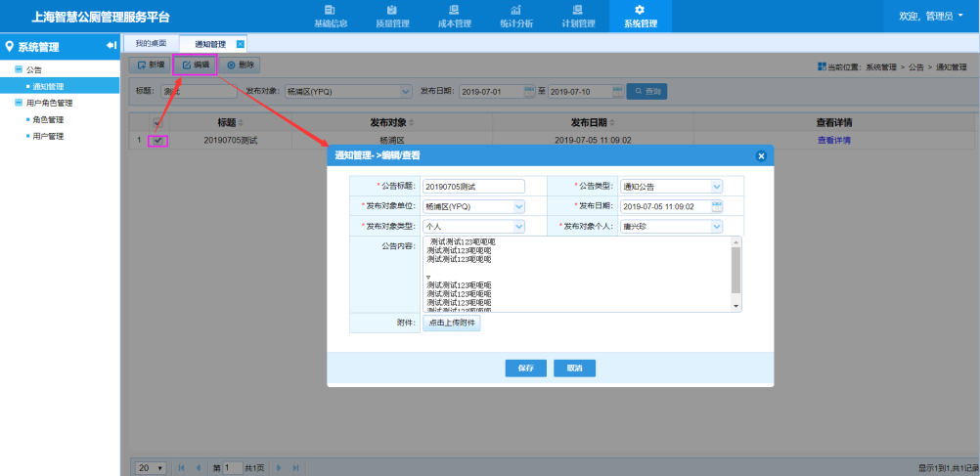

4.3.2.角色管理

4.3.2.1菜单
模块菜单：系统管理/用户角色管理/角色管理

4.3.2.2主页面13261186119
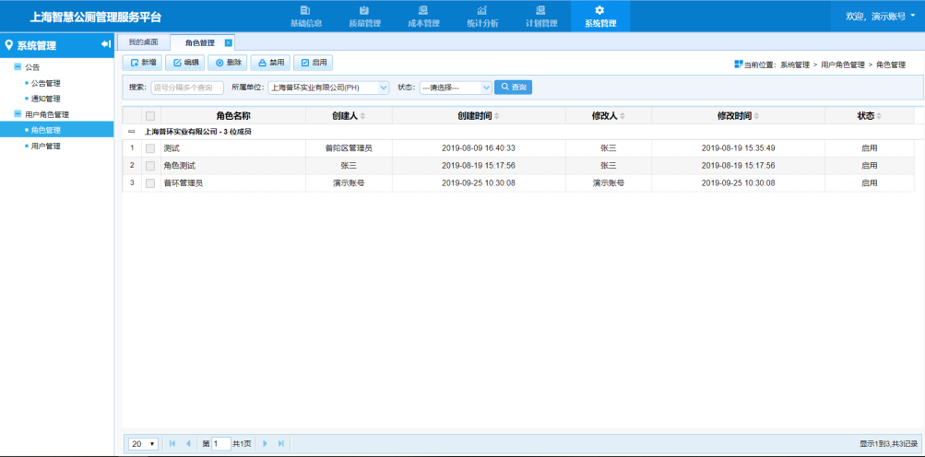

4.3.2.3查询
1、默认显示当前角色下的用户能看到的所有记录。
2、选择或输入需要的查询条件，点击“查询”按钮，查询符合条件的结果列表信息。
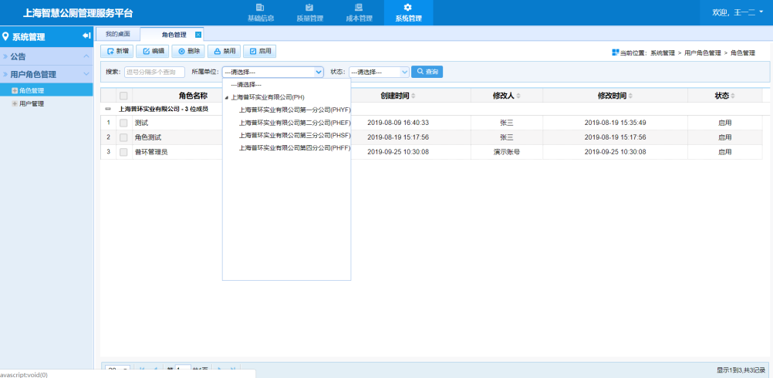

4.3.2.4新增
1、点击“新增”按钮，显示新增信息弹框。
2、输入或选择带红星的必填项和下拉框信息，勾选该角色必要的菜单功能项，勾选该角色必要菜单的权限。
3、点击“保存”按钮，弹出成功提示信息。点击“取消”，不保存，关闭新增弹框。
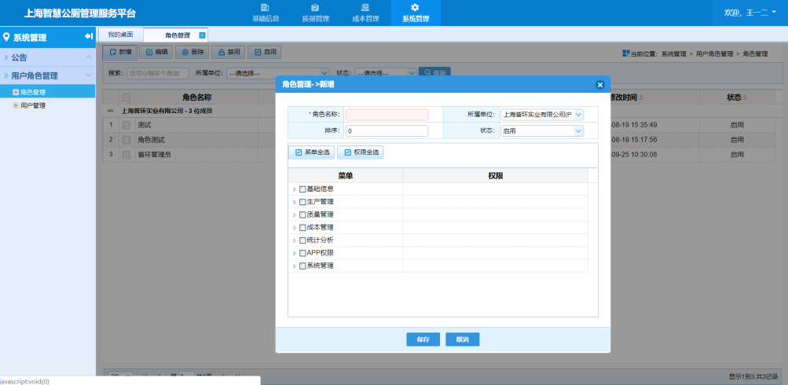

4.3.2.5编辑
1、选择需要编辑的记录，勾选该记录，点击“编辑”按钮，显示编辑信息弹框。
2、输入或选择带红星的必填项和下拉框信息，勾选该角色必要的菜单功能项，勾选该角色必要菜单的权限。
3、点击“保存”按钮，弹出成功提示信息。点击“取消”，不保存，关闭编辑弹框。
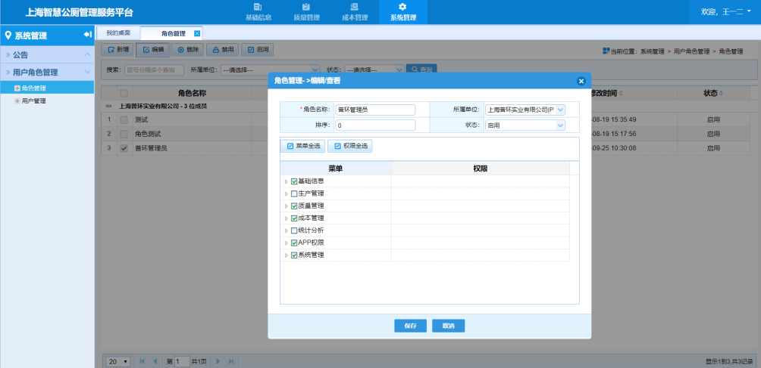

4.3.2.6删除
1、勾选需要删除的记录，点击“删除”按钮，弹出确认信息。点击“确定”按钮，弹出成功提示信息，该记录在页面被删除。点击“取消”按钮，弹框消失，该页面无变化。

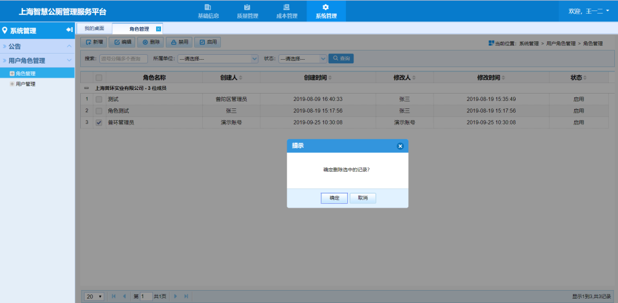

4.3.2.7禁用
1、勾选需要禁用的记录，点击“禁用”按钮，弹出确认信息。点击“确定”按钮，弹出成功提示信息，该记录状态改为禁用。点击“取消”按钮，弹框消失，该页面无变化。
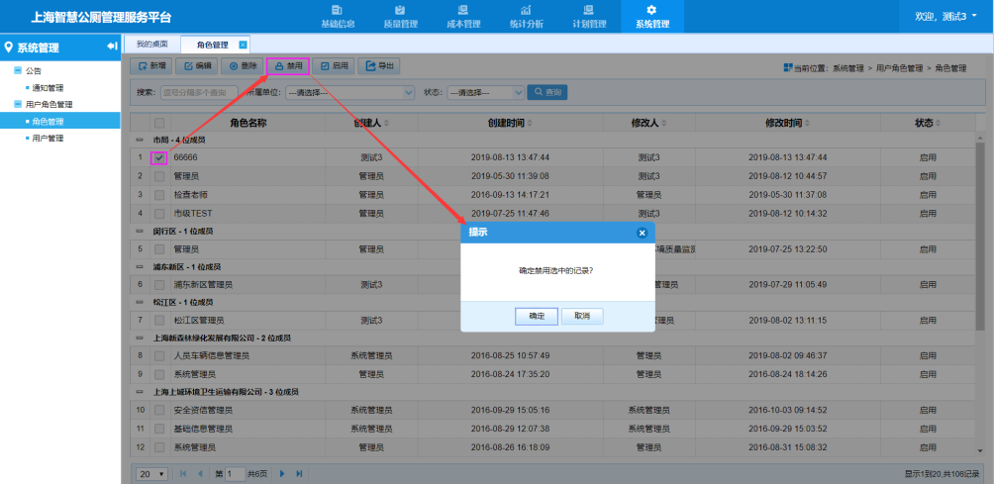

4.3.2.8启用
1、勾选需要启用的记录，点击“启用”按钮，弹出确认信息。点击“确定”按钮，弹出成功提示信息，该记录状态改为启用。点击“取消”按钮，弹框消失，该页面无变化。
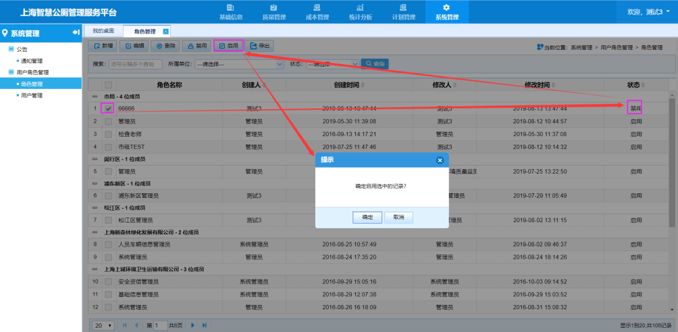

4.3.2.9导出
1、勾选需要导出的记录，点击“导出”按钮，弹出导出信息。导出勾选的记录。
2、直接点击“导出”按钮，弹出导出信息。导出该角色查询到的当前结果列表。

4.3.3.用户管理

4.3.3.1菜单
模块菜单：系统管理/用户角色管理/用户管理

4.3.3.2主页面
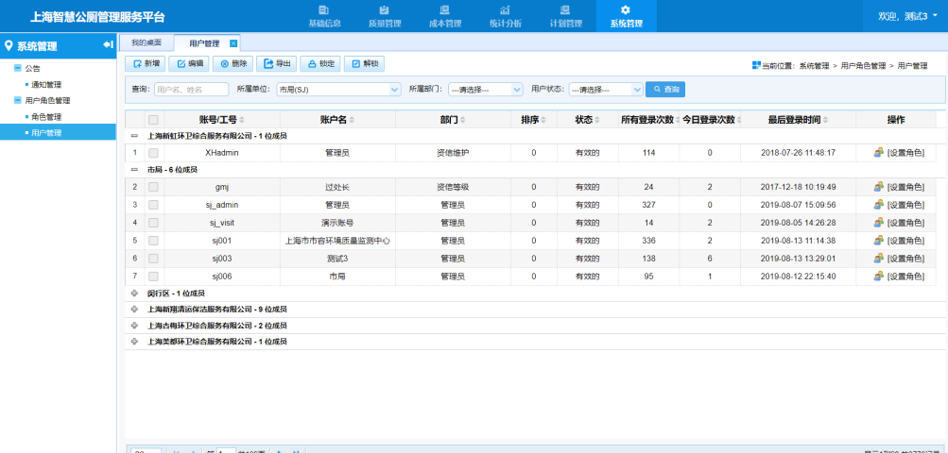

4.3.3.3查询
1、默认显示当前用户能看到的所有记录。
2、选择或输入需要的查询条件，点击“查询”按钮，查询符合条件的结果列表信息。
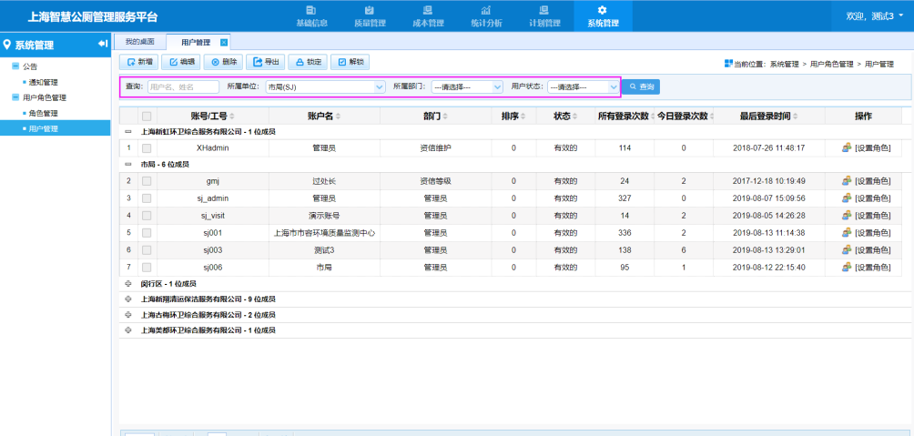

4.3.3.4新增
1、点击“新增”按钮，显示新增信息弹框。
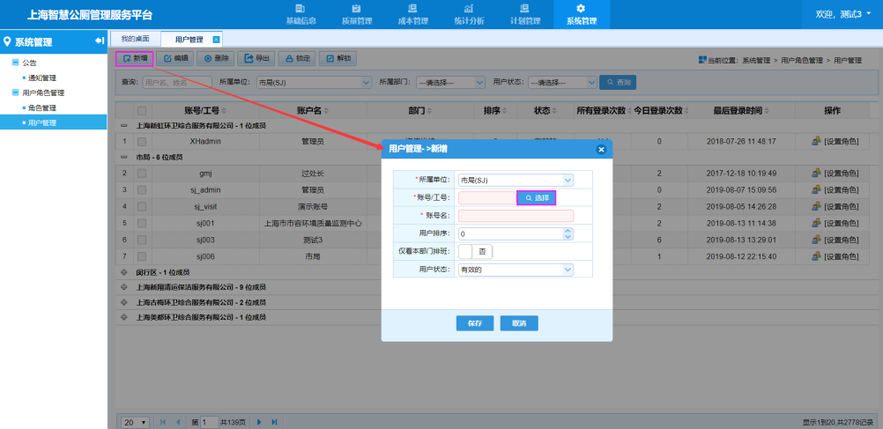
2、输入已有账号/工号（来自基础信息/人员基础信息）或点击‘选择’弹出选择人员框，进行员工勾选（一次一个）。
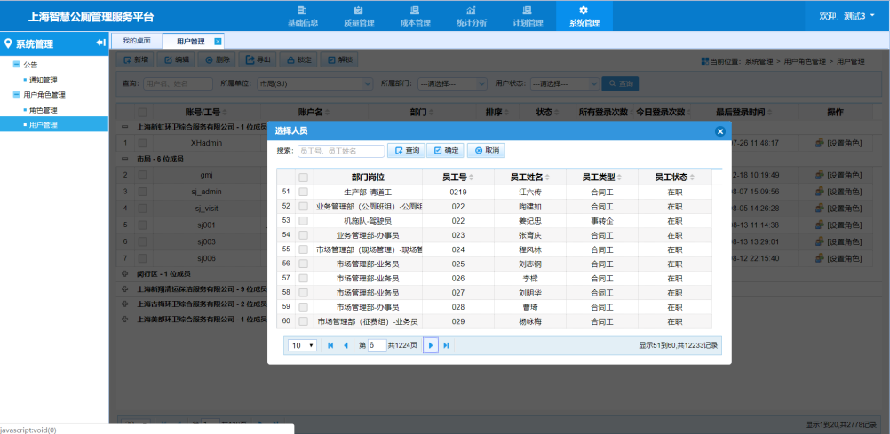
3、在新增信息框中输入或选择的必填项和下拉框信息，点击“保存”按钮，弹出成功提示信息。点击“取消”，不保存，关闭新增弹框。

4.3.3.5编辑
1、选择需要编辑的记录，勾选该记录，点击“编辑”按钮，显示编辑信息弹框。
2、输入或选择带红星的必填项和下拉框信息，点击“保存”按钮，弹出成功提示信息。点击“取消”，不保存，关闭编辑弹框。
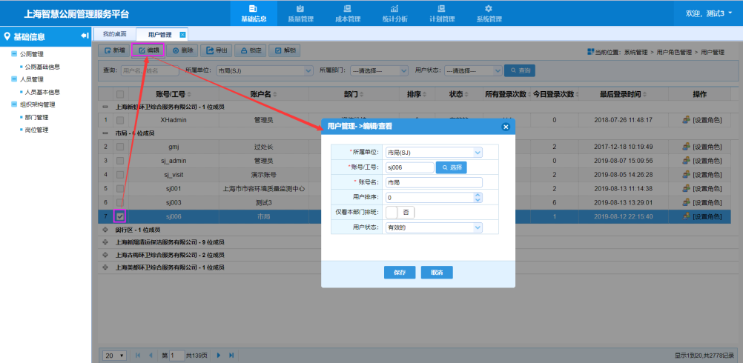

4.3.3.6删除
1、勾选需要删除的记录，点击“删除”按钮，弹出确认信息。点击“确定”按钮，弹出成功提示信息，该记录在页面被删除。点击“取消”按钮，弹框消失，该页面无变化。

4.3.3.7锁定
- （状态为‘有效的’记录）勾选需要锁定的记录，点击“锁定”按钮，弹出确认信息。点击“确定”按钮，弹出成功提示信息，该记录状态改为锁定。点击“取消”按钮，弹框消失，该页面无变化。
【注释：被锁定账号将无法登录和正常使用本系统，登录时提示‘用户被锁定’】
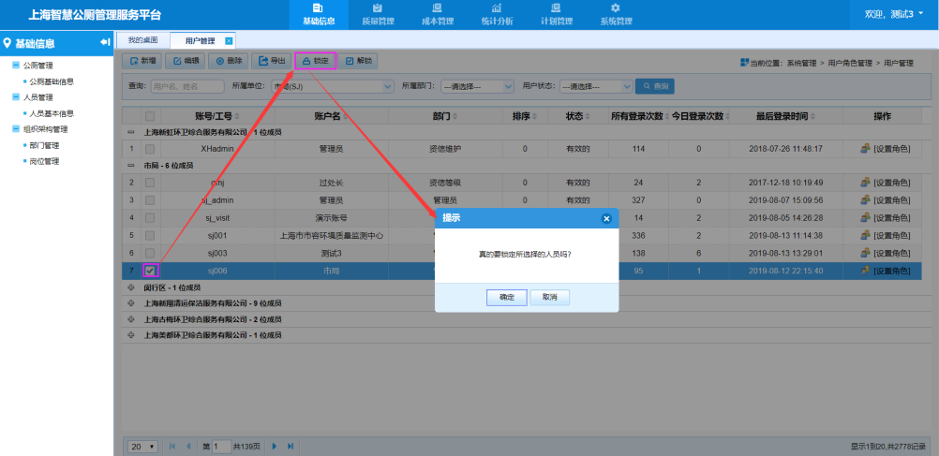

4.3.3.8解锁
1、（状态为‘锁定’记录）勾选需要启用的记录，点击“解锁”按钮，弹出确认信息。点击“确定”按钮，弹出成功提示信息，该记录状态改为有效的。点击“取消”按钮，弹框消失，该页面无变化。
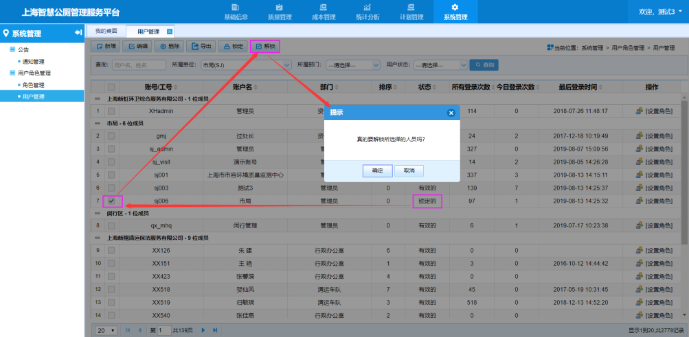

4.3.3.9导出
1、勾选需要导出的记录，点击“导出”按钮，弹出导出信息。导出勾选的记录。
2、直接点击“导出”按钮，弹出导出信息。导出该角色查询到的当前结果列表。

成本管理

4.5.1.公厕成本统计
      - 菜单
模块菜单：成本管理>公厕成本>公厕成本统计
      - 主页面
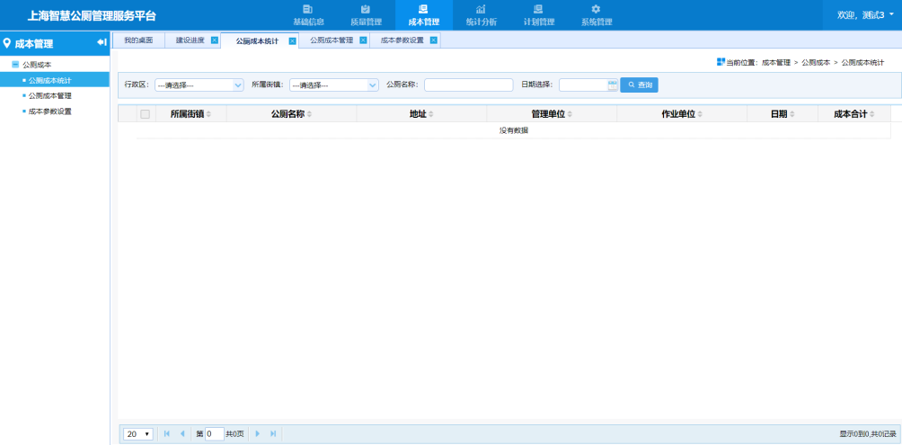

4.5.2.公厕成本管理

4.5.2.1菜单
模块菜单：成本管理>公厕成本>公厕成本管理

4.5.2.2主页面
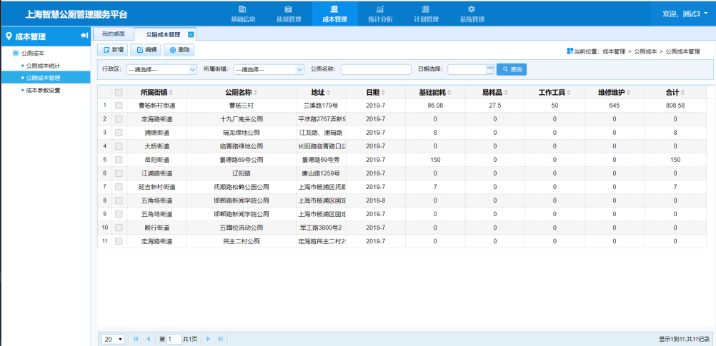

4.5.2.3查询
1、默认显示所有通知记录。
2、选择或输入需要的查询条件，点击“查询”按钮，查询符合条件的结果列表信息。
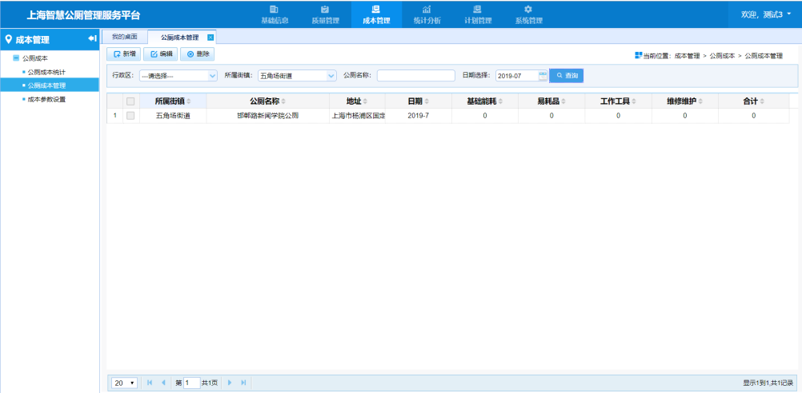

4.5.2.4新增
1、点击“新增”按钮，显示新增信息弹框。
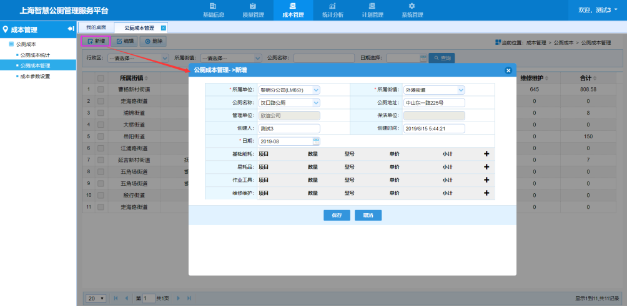
- 输入或选择带红星的必填项和下拉框信息（其中所属街道对应公厕名称），点击成本项右侧加号，可新增成本项目明细行，输入相关信息。点击减号，可删除该行。
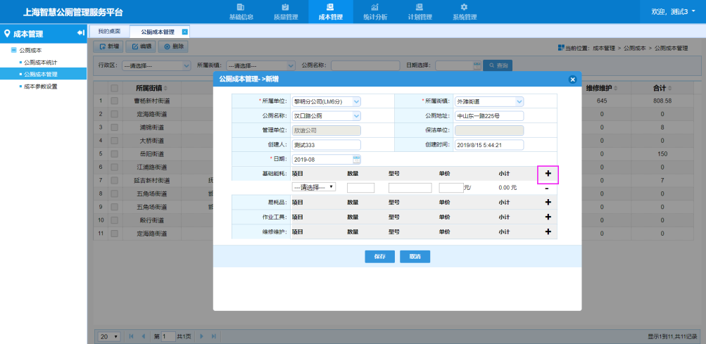
3、点击“保存”按钮，弹出成功提示信息。点击“取消”，不保存，关闭新增弹框。

4.5.2.5编辑
1、选择需要编辑的记录，勾选该记录，点击“编辑”按钮，显示编辑信息弹框。
2、输入或选择修改信息，点击“保存”按钮，弹出成功提示信息。点击“取消”，不保存，关闭新增弹框。
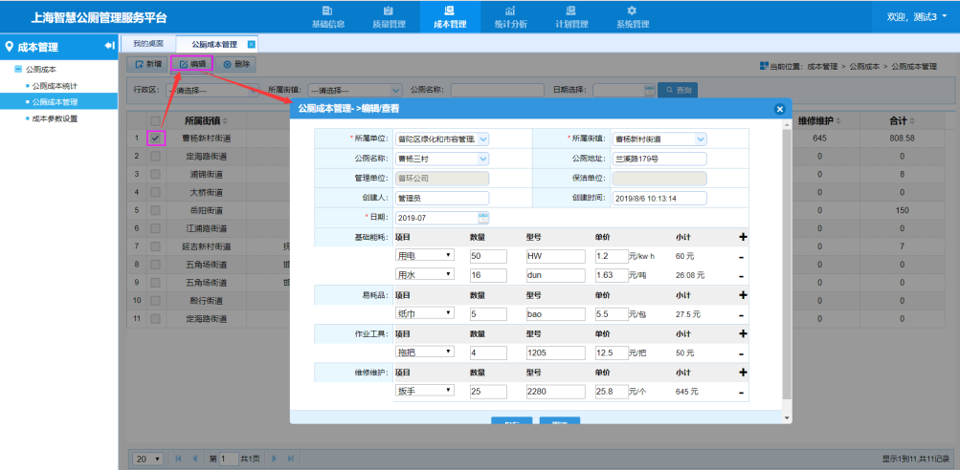

4.5.2.6删除
1、勾选需要删除的记录，点击“删除”按钮，弹出确认信息。点击“确定”按钮，弹出成功提示信息，该记录在页面被删除。点击“取消”按钮，弹框消失，该页面无变化。
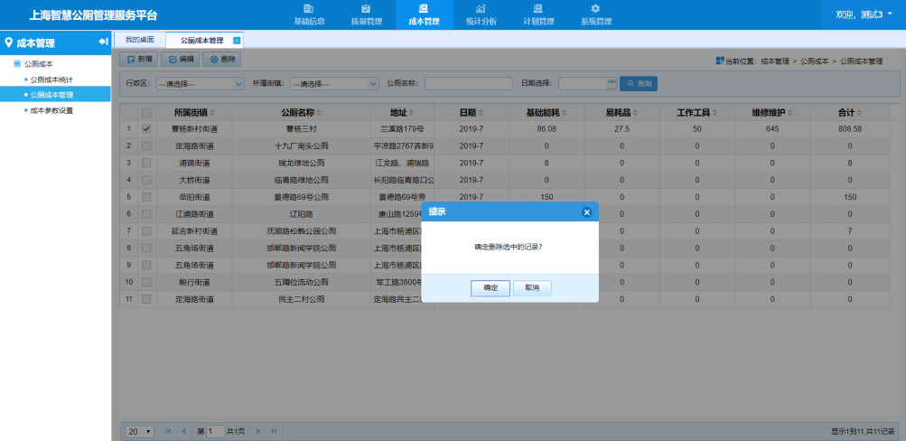

4.5.2.7主页面双击-显示详情
1、双击某条记录，显示该记录的详情框。【同编辑信息框】

4.5.3.成本参数设置

4.5.3.1菜单
模块菜单：成本管理>公厕成本>成本参数设置

4.5.3.2主页面
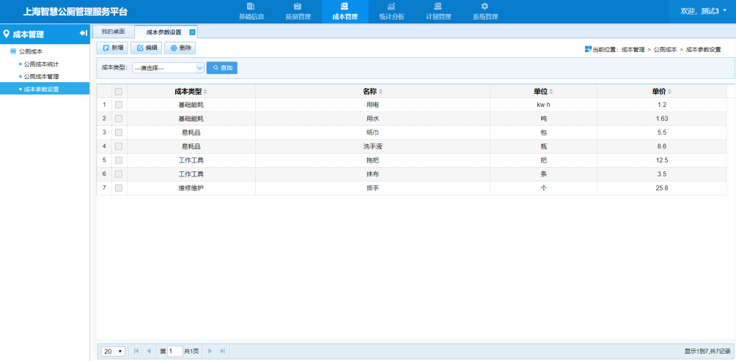

4.5.3.3查询
1、默认显示所有当前角色用户能查看的权限记录。（所属某个区或某个街道）
2、选择需要的查询条件，点击“查询”按钮，查询符合条件的结果列表信息。
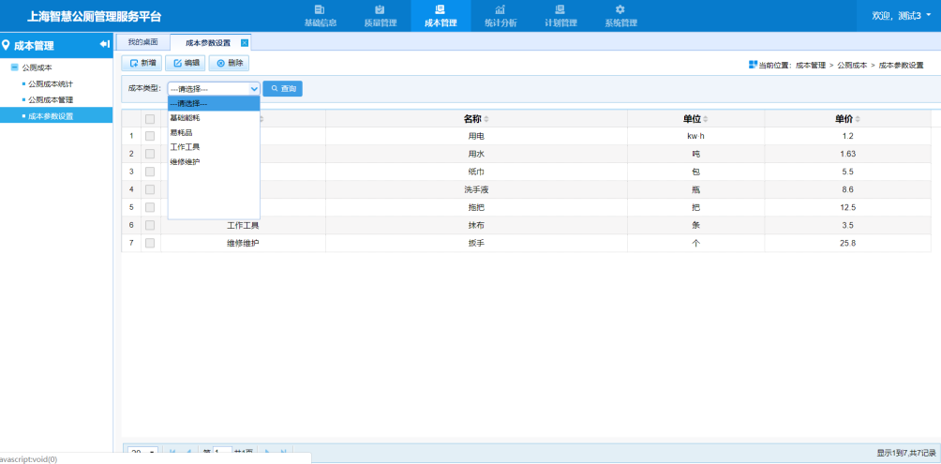

4.5.3.4主页面双击-显示详情
1、双击某条记录，显示该记录的详情框。【同编辑信息框】
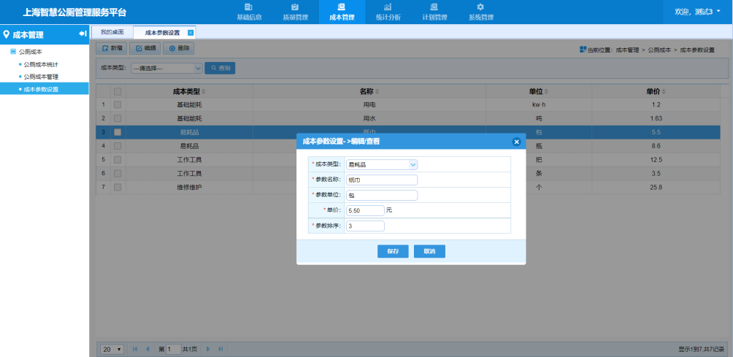

4.5.3.5新增
1、点击“新增”按钮，显示新增信息弹框。
2、输入或选择带红星的必填项和下拉框信息，点击“保存”按钮，弹出成功提示信息。点击“取消”，不保存，关闭新增弹框。
（参数名称已存在，再次输入保存，有判重提示信息。）
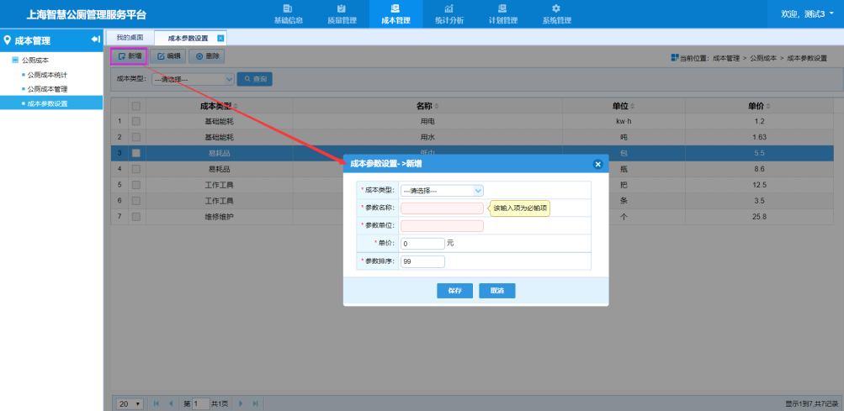

4.5.3.6编辑
1、选择需要编辑的记录，勾选该记录，点击“编辑”按钮，显示编辑信息弹框。
2、输入或选择带红星的必填项和下拉框信息，点击“保存”按钮，弹出成功提示信息。点击“取消”，不保存，关闭新增弹框。
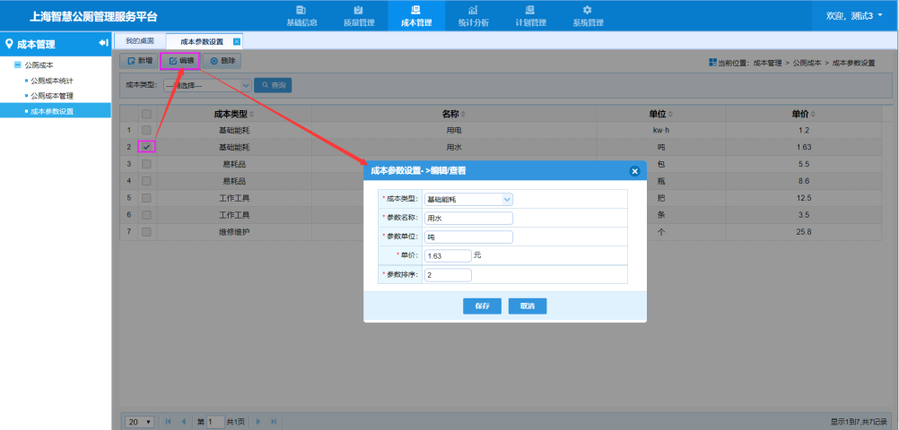

4.5.3.7删除
1、勾选需要删除的记录，点击“删除”按钮，弹出确认信息。点击“确定”按钮，弹出成功提示信息，该记录在页面被删除。点击“取消”按钮，弹框消失，该页面无变化。
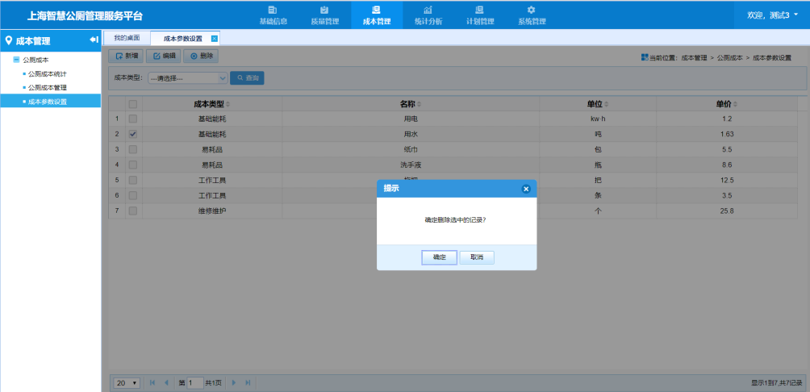

质量管理

4.6.1.公厕评价列表
      - 菜单
模块菜单：质量管理>公众评价管理>公厕评价列表
      - 主页面
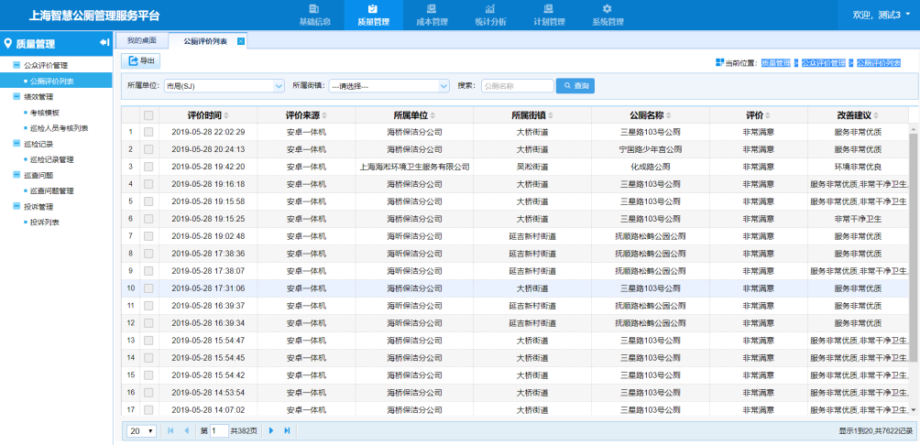
      - 查询
1、默认显示所有当前角色用户能查看的权限记录。（所属某个区或某个街道）
2、选择需要的查询条件，点击“查询”按钮，查询符合条件的结果列表信息。
（数据来源：一种来自智慧公厕安装的安卓一体机；另一种来自微信寻厕小程序）
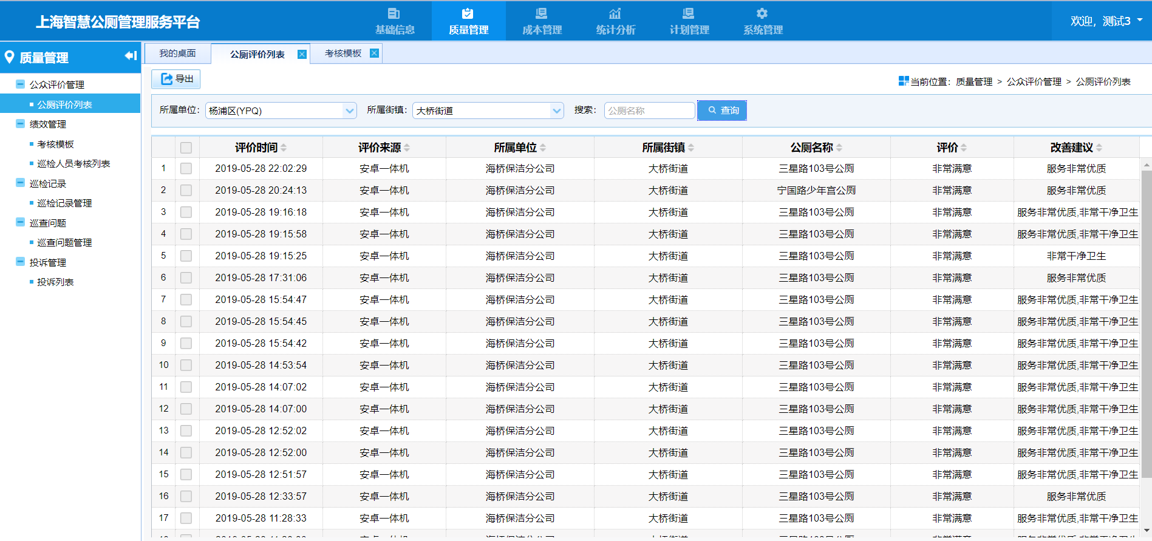

4.6.1.4主页面双击-显示详情
1、双击某条记录，显示该记录的详情框。
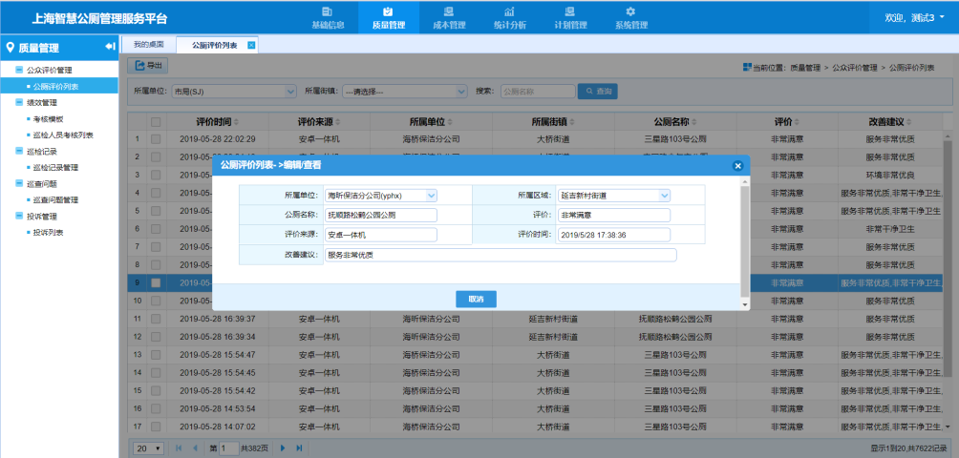

4.6.1.5导出
1、进行正常查询操作后，点击“导出”按钮，系统自动导出当前查询结果的所有记录,并形成EXCEL文档。

4.6.2.考核模板

4.6.2.1菜单
模块菜单：质量管理>绩效管理>考核模板

4.6.2.2主页面
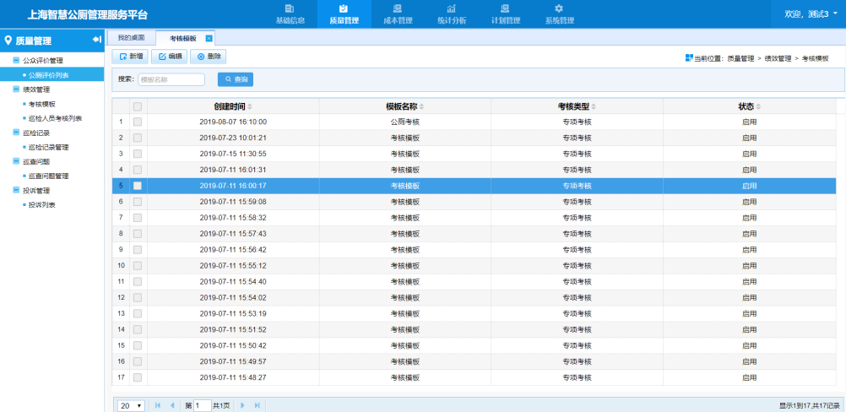

4.6.2.3查询
1、默认显示所有记录。
2、选择或输入需要的查询条件，点击“查询”按钮，查询符合条件的结果列表信息。
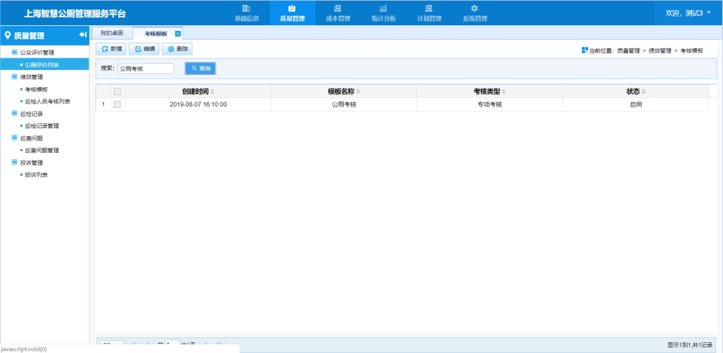

4.6.2.4新增
1、点击“新增”按钮，显示新增信息弹框。
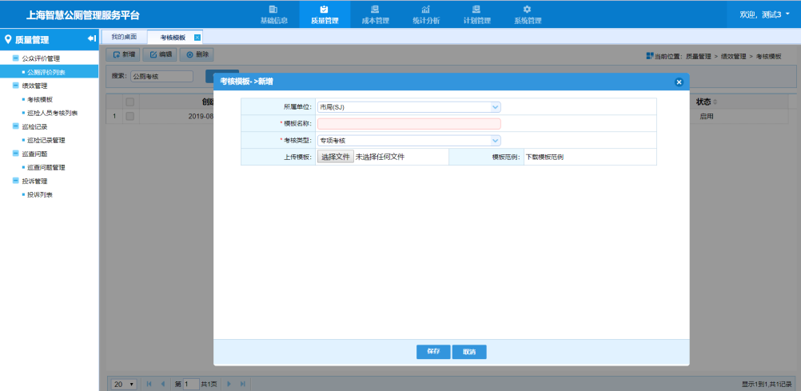
2、输入或选择带红星的必填项和下拉框信息。点击‘选择文件’导入需要的考核模板文件。
3、点击“保存”按钮，弹出成功提示信息。点击“取消”，不保存，关闭新增弹框。

4.6.2.5下载模板范例
1、点击“新增”按钮，显示新增信息弹框。
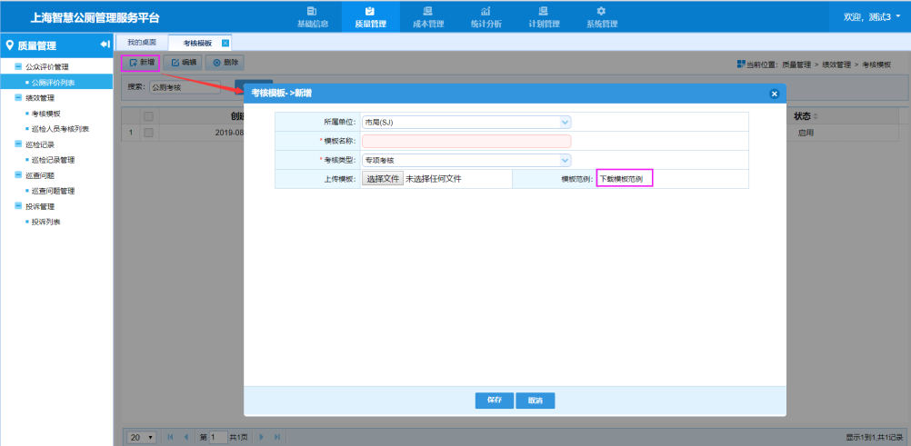
2、点击‘下载模板范例’，弹出导出文件信息框，进行导出文件操作。
3、按新模板的实际内容编辑模板信息，文件保存。

4.6.2.6编辑
1、选择需要编辑的记录，勾选该记录，点击“编辑”按钮，显示编辑信息弹框。
2、输入或选择修改信息，点击“保存”按钮，弹出成功提示信息。点击“取消”，不保存，关闭新增弹框。
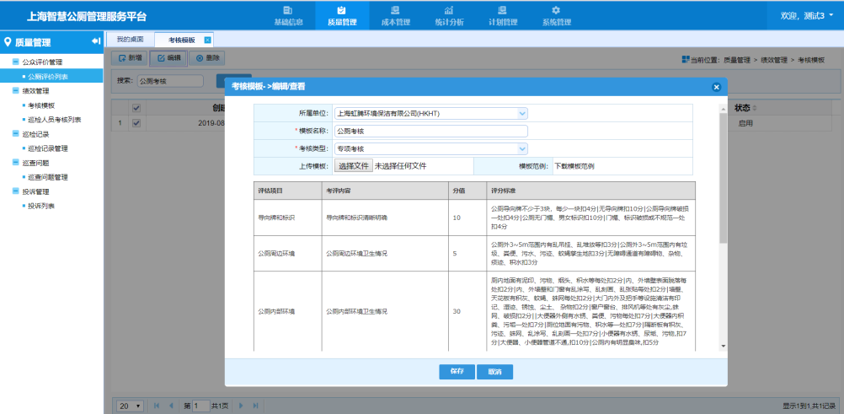

4.6.2.7删除
1、勾选需要删除的记录，点击“删除”按钮，弹出确认信息。点击“确定”按钮，弹出成功提示信息，该记录在页面被删除。点击“取消”按钮，弹框消失，该页面无变化。
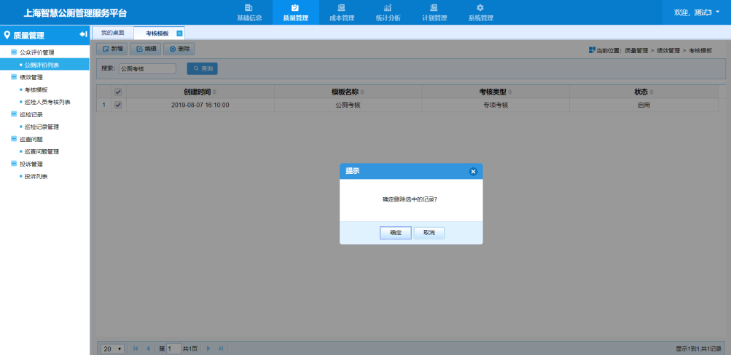

4.6.2.8主页面双击-显示详情
1、双击某条记录，显示该记录的详情框。【同编辑信息框】

4.6.3.巡检人员考核列表

4.6.3.1菜单
模块菜单：质量管理>绩效管理>巡检人员考核列表

4.6.3.2主页面
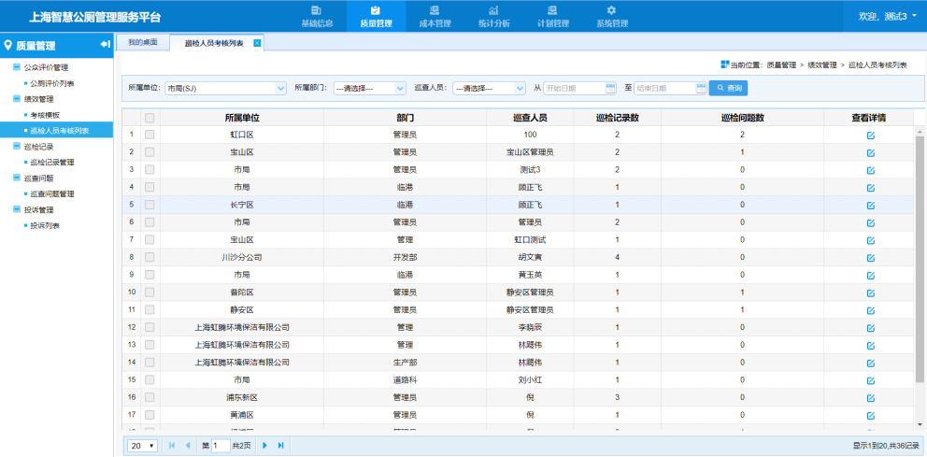

4.6.3.3查询
1、默认显示所有记录。
2、选择或输入需要的查询条件，点击“查询”按钮，查询符合条件的结果列表信息。
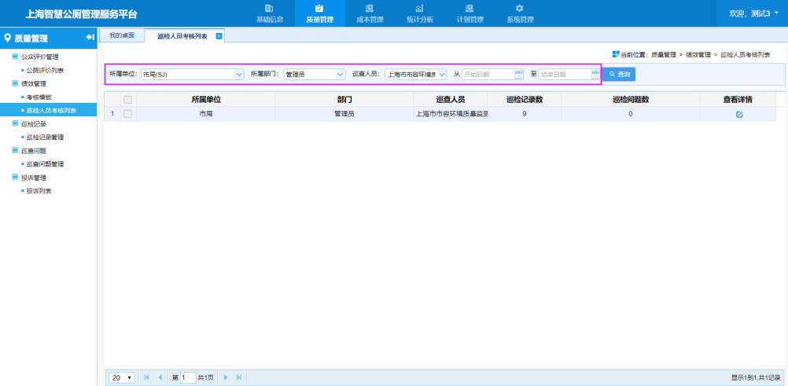

4.6.3.4显示详情
1、选择一条记录，点击右侧的‘查看详情’图标，弹出该记录的巡检详情记录信息。
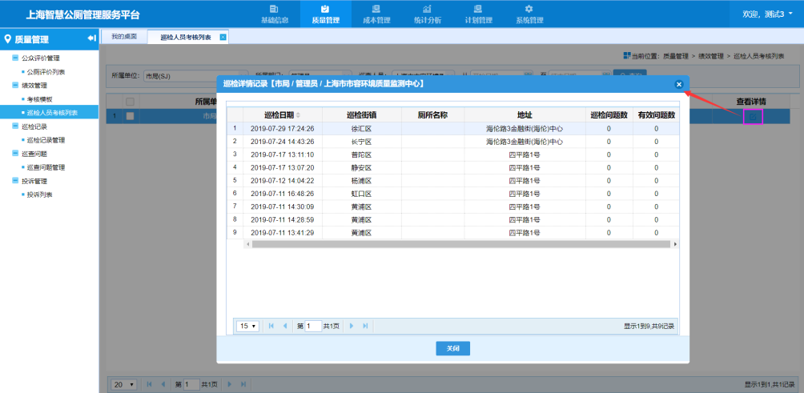

4.6.3.5主页面双击-显示详情
1、双击某条记录，显示该记录的详情框。
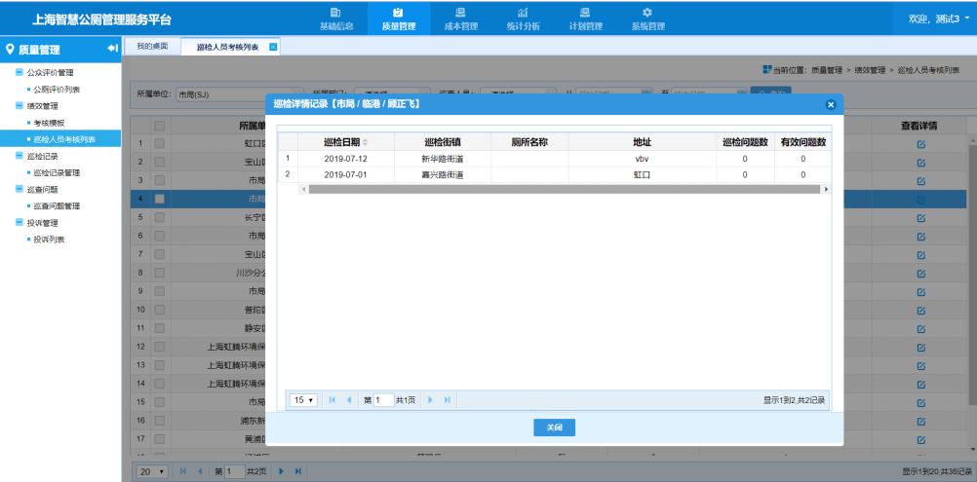

4.6.4.巡检记录管理

4.6.4.1菜单
模块菜单：质量管理>巡检记录>巡检记录管理

4.6.4.2主页面
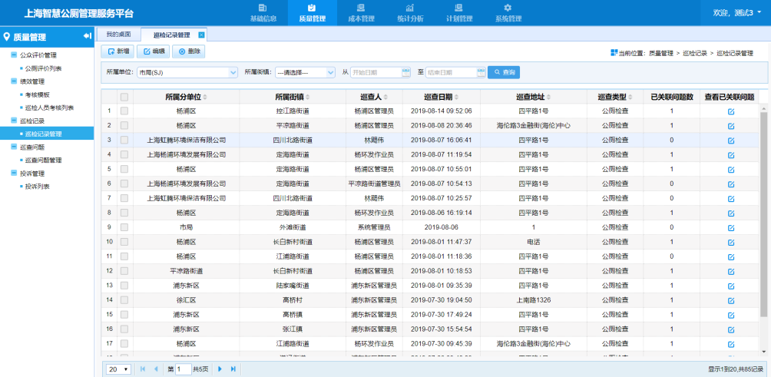

4.6.4.3新增
1、点击“新增”按钮，显示新增信息弹框。
2、输入或选择带红星的必填项和下拉框信息，点击“保存”按钮，弹出成功提示信息。点击“取消”，不保存，关闭新增弹框。
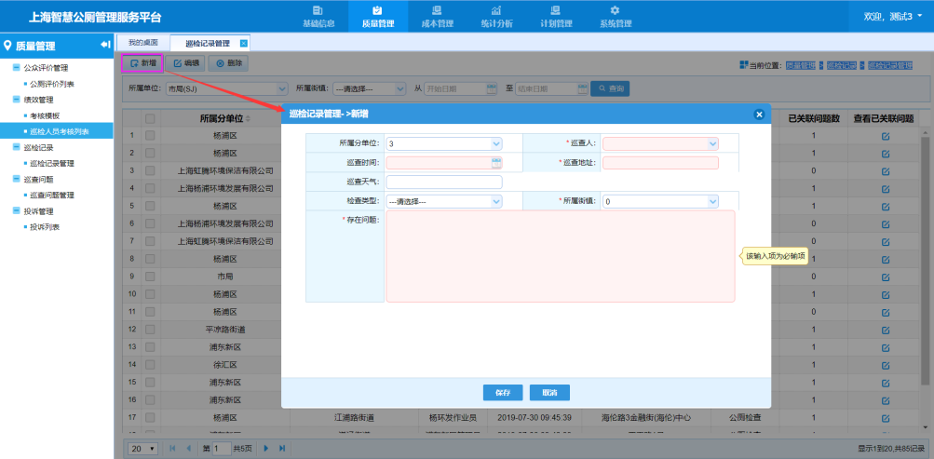

4.6.4.4编辑
1、选择需要编辑的记录，勾选该记录，点击“编辑”按钮，显示编辑信息弹框。
2、输入或选择修改信息，点击“保存”按钮，弹出成功提示信息。点击“取消”，不保存，关闭新增弹框。
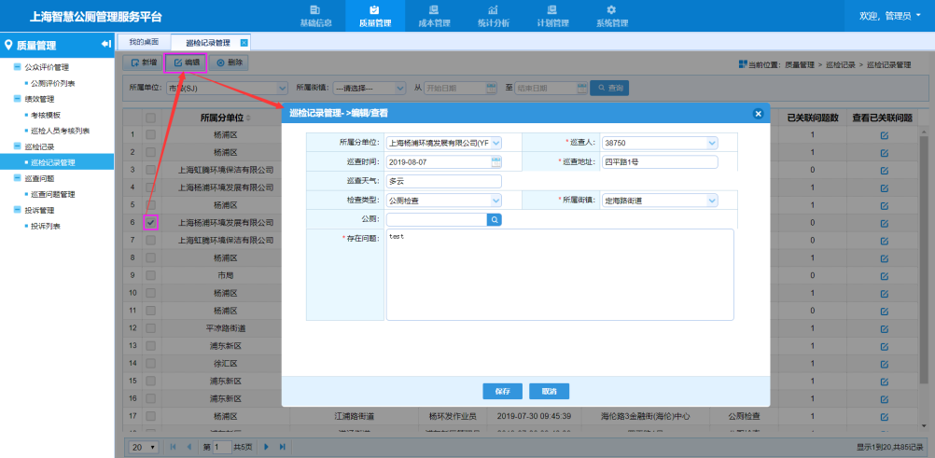

4.6.4.5删除
1、勾选需要删除的记录，点击“删除”按钮，弹出确认信息。点击“确定”按钮，弹出成功提示信息，该记录在页面被删除。点击“取消”按钮，弹框消失，该页面无变化。
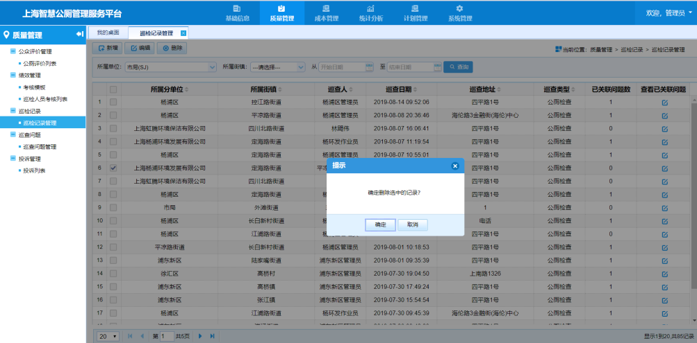

4.6.4.6查看已关联问题-查看
1、查询巡检记录，勾选记录，点击该记录的“查看”按钮，弹出问题信息页面。
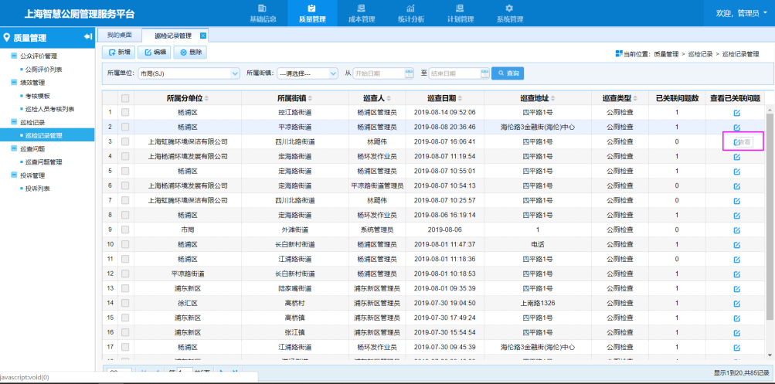
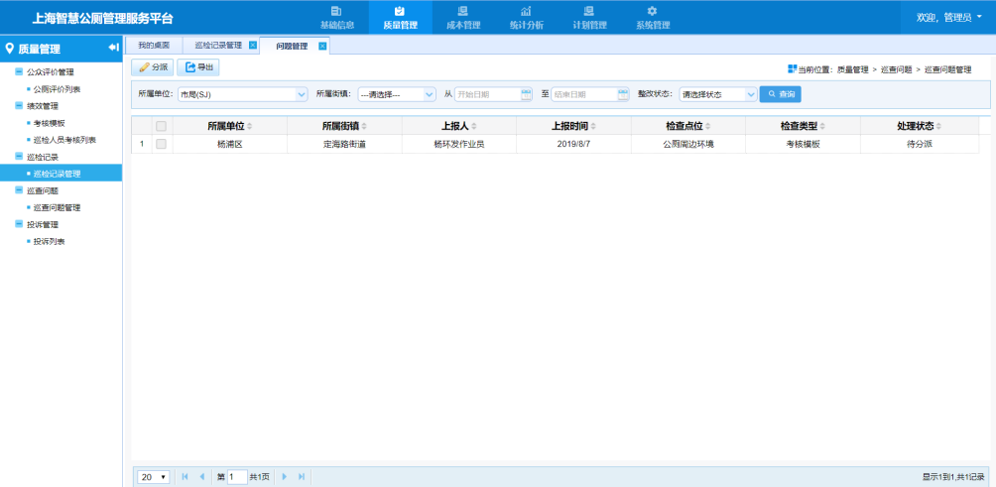

4.6.4.7问题分派
1、勾选需要分派的记录，点击“分派”按钮，弹出分派人员信息页面。选择或者输入分派人员姓名（具有人名联想功能），点击保存，弹出成功提示信息。点击取消，关闭设置分派人员弹框页面。
2、关闭成功提示信息后，系统自动刷新页面，处理状态由待分派变为待整改。
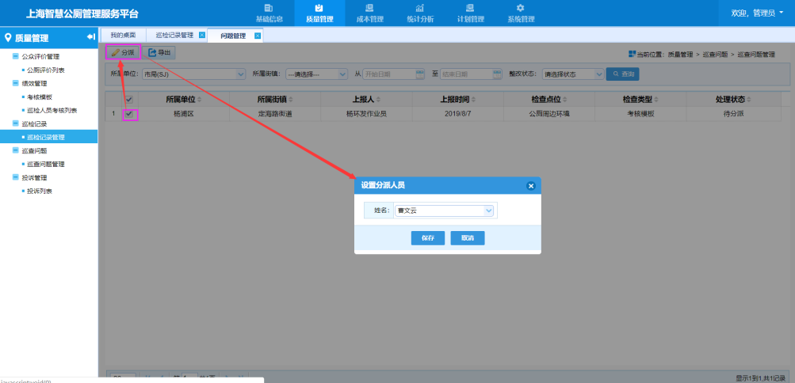
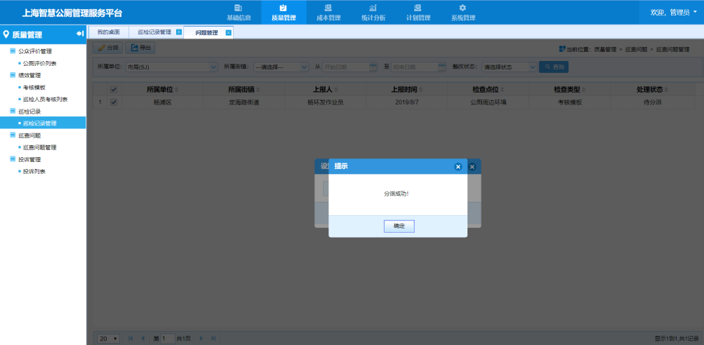

4.6.4.8查询
1、默认显示所有记录。
2、选择或输入需要的查询条件，点击“查询”按钮，查询符合条件的结果列表信息。
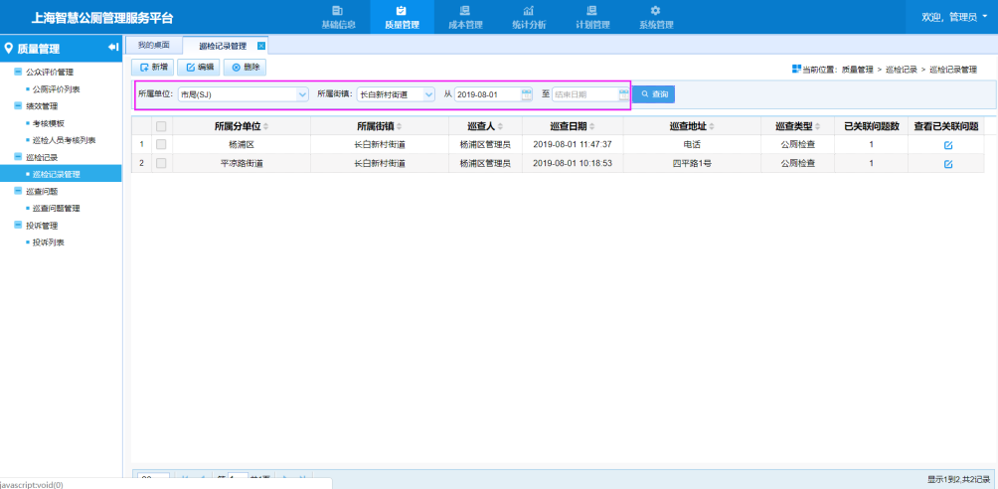

4.6.5.巡查问题管理

4.6.5.1菜单
模块菜单：质量管理>巡查问题>巡查问题管理

4.6.5.2主页面
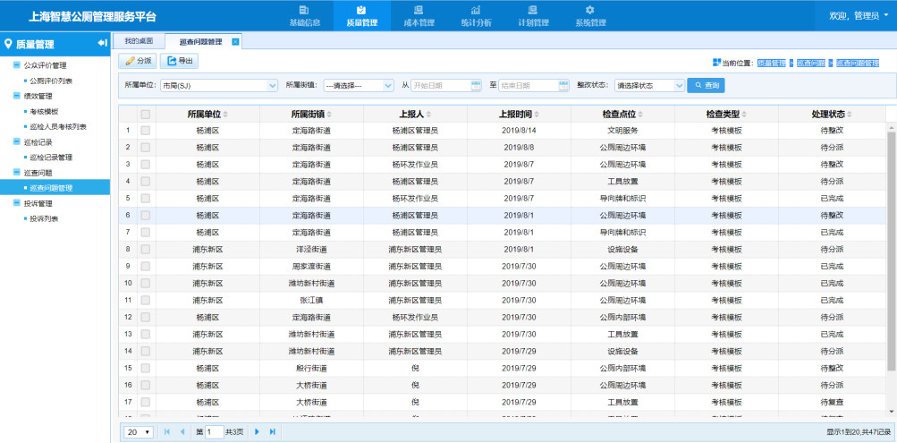

4.6.5.3查询
1、默认显示所有记录。
2、选择或输入需要的查询条件，点击“查询”按钮，查询符合条件的结果列表信息。
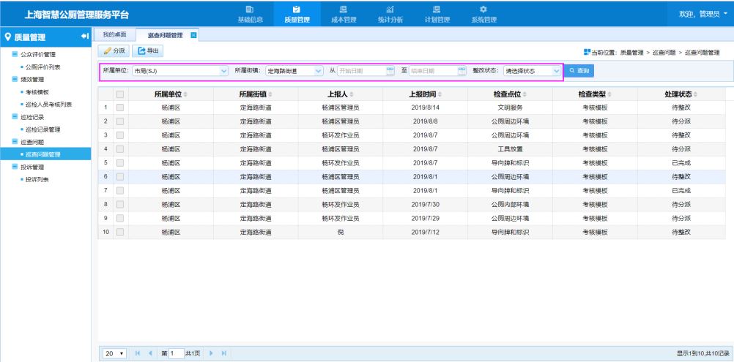

4.6.5.4分派
1、勾选需要分派的记录，点击“分派”按钮，弹出分派人员信息页面。选择或者输入分派人员姓名（具有人名联想功能），点击保存，弹出成功提示信息。点击取消，关闭设置分派人员弹框页面。
2、关闭成功提示信息后，系统自动刷新页面，处理状态由待分派变为待整改。
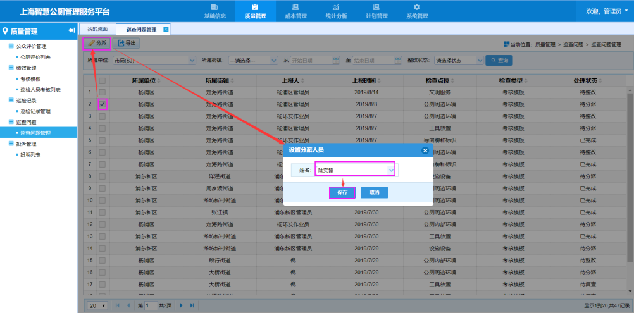

4.6.5.5主页面双击-显示详情
1、双击某条记录，显示该记录的详情框。
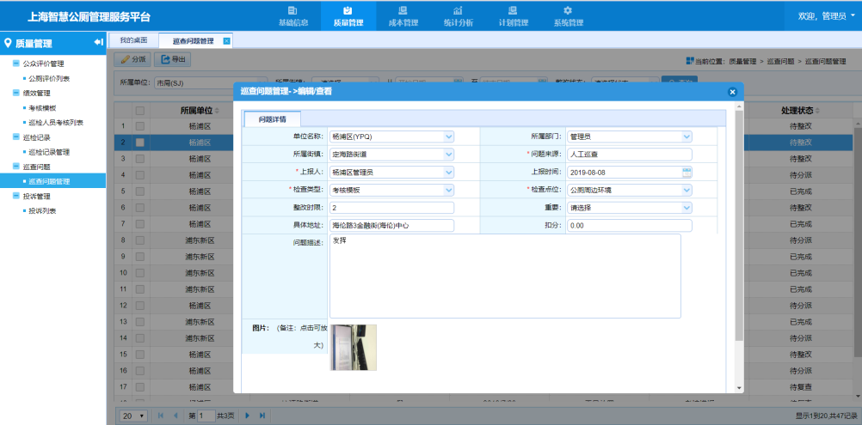

4.6.5.6导出
1、正常查询后，点击导出按钮，弹出导出地址选择框，选择导出目标目录文件后，点击确定，完成导出功能。
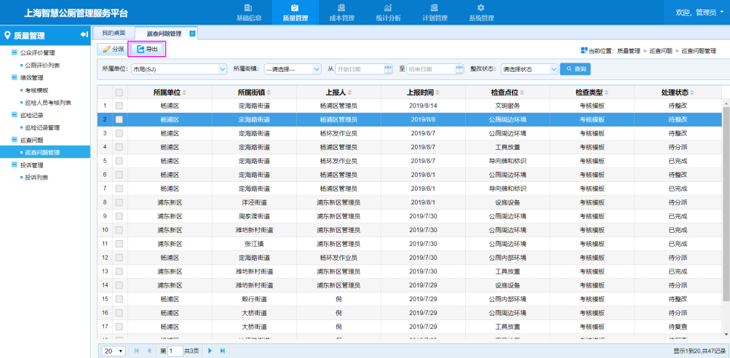

4.6.6.投诉列表

4.6.6.1菜单
模块菜单：质量管理>投诉管理>投诉列表

4.6.6.2主页面
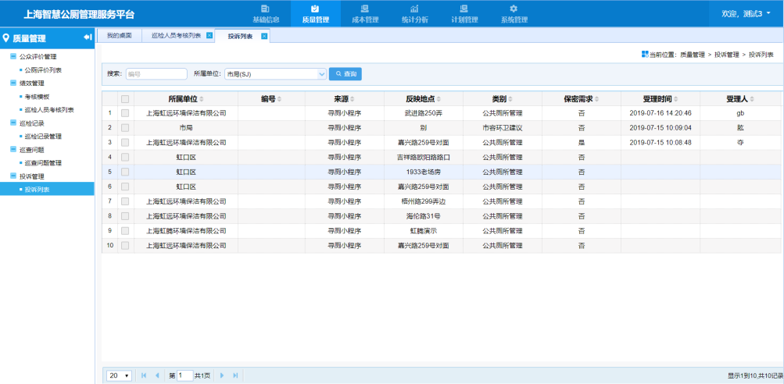

4.6.6.3主页面双击-显示详情
1、双击某条记录，显示该记录的详情框。【同编辑信息框】
